МУНИЦИПАЛЬНОЕ АВТОНОМНОЕ УЧРЕЖДЕНИЕ ДОПОЛНИТЕЛЬНОГО ОБРАЗОВАНИЯ
«ДЕТСКАЯ МУЗЫКАЛЬНАЯ ШКОЛА №1»

МЕТОДИЧЕСКОЕ ПОСОБИЕ
По музыкальной литературе
Для учащихся 4-7 гласов
Краткие биографии композиторов. Эпохи, Стили.

Г. Стерлитамак, 2022. Составитель Никитина Н.Ю.
Стили. Эпохи. | Представители
Барокко-художественный стиль в европейском искусстве 17-середины 18 веков, для которого характерно тяготение к монументальным жанрам, яркому драматизму, стремление к величию, пышность в сочетании со значительным содержанием.  «Барокко» в переводе «Странный, причудливый, вычурный». | А. Вивальди  И.-С. Бах  Г. Гендель
Классицизм – ведущее направление в музыке 2 половины 18 – начала 19 веков. Особенностью жанра является вера в разум, сдержанность в выражении чувств, логичность, совершенство формы. Ведущие жанры: симфония, концерт, соната, квартет.  «Классический» - значит «образцовый, показательный, достойный для подражания» | Й. Гайдн  В. А. Моцарт  Л. Бетховен
Романтизм – направление в искусстве 19 века. Основная задача романтизма – показать тонкое и глубокое выражение внутреннего мира человека, его душевных переживаний. Ведущие жанры романтизма- песня, романс, инструментальные миниатюры, вокальные и фортепианные циклы, программная музыка. | Ф. Шуберт  Ф. Шопен  Р. Шуман  Ф. Мендельсон  Р. Вагнер  Г. Малер  Ж. Бизе  Д. Верди  Г. Берлиоз  П. Чайковский  С. Рахманинов  А. Скрябин
Русская национальная композиторская школа сформировалась в конце 18 начале 19 века. Композиторы в своем творчестве подытожили и обобщили все лучшие достижения отечественной музыкальной культуры и преобразовали все основные музыкальные жанры: оперу, симфонические произведения, фортепианные пьесы, романсы.  «Могучая кучка» - творческое содружество русских композиторов, сложившееся в Санкт-Петербурге в конце 1850-х - начале 1860-х годов. Ее целью бала взаимная поддержка и борьба за прогрессивные общественные и эстетические идеалы. Основополагающими принципами для композиторов-«кучкистов» были народность и национальность. В него вошли: М. Балакирев, М. Мусоргский, А. Бородин, Н. Римский-Корсаков и Ц. Кюи. | Д. Бортнянский  М. Глинка  А. Даргомыжский
Импрессионизм –художественное течение в музыке, резвившееся в конце 19 начале 20 века в европейском искусстве. Передавая свои мимолетные впечатления импрессионисты стремились отразить окружающий мир во всей его изменчивости, подвижности и естественности. | К. Дебюсси  М. Равель

Дмитрий Степанович БОРТНЯНСКИЙ.
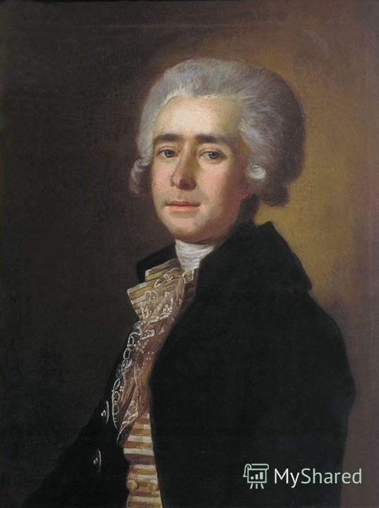
Д.С. Бортнянский – знаменитый русский композитор, педагог, просветитель, музыкально – общественный деятель. Родился 28 октября 1751 года в городе Глухове и в возрасте 6 лет был отдан в Певческую школу. Через 2 года его отправили в Петербург, в Придворную певческую капеллу, а в 11 лет он уже исполнял женские партии в придворных спектаклях.
В 1768 году Бортнянский учился у придворного композитора Б. Галупи в Италии. В 1779 году вернулся в Петербург.
По возвращении на родину его назначили капельмейстером Придворной певческой капеллы и Малого двора в Павловске, так как его сочинения произвели большое впечатление на императрицу Екатерину II. Он сочиняет квинтет и концертную симфонию – первые образцы циклической формы в русской музыке.
С 1797 года и до конца жизни служил директором капеллы. Писал оперы, инструментальные и духовные хоровые произведения, песни и романсы. Наряду с композитором М. Березовским, создал новый тип русского хорового концерта. Полное собрание его сочинений в 10 томах вышло лишь в 1882 под редакцией Петра Ильича Чайковского.
Умер Д.С. Бортнянский 10 октября 1825 года в Петербурге.
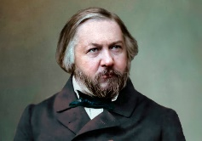
Михаил Иванович ГЛИНКА.
М.И. Глинка – великий русский композитор, основоположник русской классической музыки. Родился 20 мая (по старому стилю) 1804 года в селе Новоспасское смоленской губернии в семье помещика. Наиболее яркими воспоминаниями детства были народные крестьянские песни, чьи интонации впоследствии воплотились в творчестве композитора. Мальчик рано познакомился и с профессиональной музыкой, когда слушал домашние концерты небольшого оркестра, принадлежащего его дяди. А позже даже участвовал в нем, играя на разных инструментах.
С детства Глинка умел играть на фортепиано, скрипке, хорошо рисовал, увлекался географией и изучением иностранных языков (он знал 8 иностранных языков). В 1818 году он поступает на учебу в Благородный пансион при Главном педагогическом институте в городе Петербург. Там же он знакомится с А. С. Пушкиным, который навещал там своего младшего брата Льва Пушкина. Во время учебы Глинка не перестает заниматься музыкой и берет уроки фортепиано у Д. Филда и Ш. Майера, на скрипке у Ф. Бёма, постоянно посещает камерные и симфонические концерты, оперу и балет, принимает участие в любительских концертах и начинает сочинять музыку.
Окончив пансион в 1822 году Глинка несколько лет живет в Петербурге, служит чиновником в канцелярии Совета путей сообщения, знакомится с крупнейшими поэтами и писателями того времени- Дельвигом, Грибоедовым, Жуковским, музыкантами – Варламовым, братьями Вильегорскими. Сам сочиняет романсы, сонату для альта, изучает оперную и симфоническую литературу.
Желая развить свое мастерство, Глинка уезжает в 1830 году за границу, в Италию, Австрию и Германию. В Италии он изучает великое искусство бельканто («прекрасное пение»), знакомится с музыкантами - Мендельсоном и Берлиозом. В Германии он берет уроки у известного немецкого теоретика Зигфрида Дена. Весной 1834 года он возвращается в Россию с огромным желанием написать национальную оперу на отечественный сюжет. Глинка сочиняет оперу «Жизнь за царя» или «Иван Сусанин». Успех этой оперы вдохновляет на сочинение второй оперы «Руслан и Людмила». В 1844 году Глинка вновь уезжает за границу- во Францию и Испанию. Результатом поездки стали две симфонические увертюры: «Арагонская хота» и «Ночь в Мадриде». Одновременно с ними в 1848 году появилась знаменитая «Камаринская».
В последние годы жизни вокруг Глинки возникает кружок молодых музыкантов и почитателе его таланта. Среди них – Даргомыжский, Стасов, Серов. Весной 1856 года Глинка совершает свою последнюю поездку в Берлин. Там он и умирает 3 февраля 1857 года, оставив нам свои оперные, симфонические, вокальные и фортепианные сочинения.
Александр Сергеевич ДАРГОМЫЖСКИЙ
А.С. Даргомыжский- младший современник Глинки – продолжил дело создания русской классической музыки. Главными жанрами его творчества слали опера и камерная вокальная музыка.
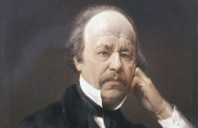
Родился 2 февраля 1813 года в селе Троицком Тульской губернии в имении своих родителей. Музыкой он начал заниматься с 6 лет. Обучался игре на фортепиано, скрипке и пению. Через несколько лет семья переезжает в г. Петербург. Первые попытки сочинения музыки относятся к одиннадцатилетнему возрасту: это были вариации, рондо и романсы. Свое фортепианное образование юноша завершил у одного из лучших столичных преподавателей, австрийского пианиста и композитора Ф. Шоберлехнера.
Став превосходным виртуозом и неплохо владея скрипкой, он часто принимал участие в любительских концертах петербургских салонов. С 1820-х годов начинается его служба в качестве чиновника в различных департаментах.
В 1834 году произошла встреча с М.И. Глинкой, которая и определила дальнейшую судьбу Даргомыжского. Под его влиянием юноша, смотревший до сих пор на занятия музыкой, как на приятное развлечение, стал серьезно относиться к искусству. Несмотря на разницу в возрасте в 9 лет, Даргомыжский и Глинка подружились.
В середине 1830-х годов Даргомыжский знакомится с поэтами: Жуковским, Вяземским, Кукольником, Лермонтовым.
По примеру Глинки Даргомыжский задумал сочинение оперы. По роману Виктора Гюго им была написана опера «Эсмеральда». В этот же период жизни композитор пишет романсы и песни и занимается вокальной педагогикой. В его доме по четвергам устраиваются музыкальные вечера, где, как правило, звучит русская музыка.
В конце 30-х – начале 40-х годов Даргомыжский создает много камерных вокальных произведений, а также кантату «Торжество Вакха» для солистов, хора и оркестра, которая потом была переработана в оперу-балет и стала в истории русского искусства первым образцом этого жанра.
В заграничной поездке в 1844-1845 годах, он встречается с композиторами Мейербером, Галеви, скрипачом Шарлем Берио. Посещает оперные и драматические спектакли, концерты, водевили.
Во второй половине 1840-х годов в музыкальном искусстве происходят серьезные изменения. Даргомыжский в своем творчестве старается правдиво отразить судьбу простого человека. В 1855 году он заканчивает работу над оперой «Русалка», написанной по одноименной драме А.С. Пушкина. Эта опера стала первой русской оперой в жанре психологической бытовой музыкальной драмы.
В конце 50-х годов Даргомыжский начинает сотрудничать с сатирическим журналом «Искра», где высмеивались нравы и порядки современного общества. Он говорил: «Хочу, чтобы звук прямо выражал слово. Хочу правды!» В этот же период жизни он знакомится с композиторами - Балакиревым, Кюи, Мусоргским. Впоследствии Мусоргский станет продолжателем музыкальных традиций Даргомыжского и будет называть его «Учителем музыкальной правды»
Последним делом Даргомыжского стала работа над оперой «Каменный гость» по Пушкину. Но закончить оперу он не успел. Скончался великий русский композитор 5 января 1869 года и был похоронен недалеко от могилы Глинки.
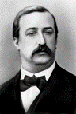
Александр Порфирьевич БОРОДИН.
А.П. Бородин необычайно талантливый человек – выдающийся композитор, крупный ученый-химик, известный педагог, активный общественный деятель, музыкальный критик.
Родился 31 октября 1833 года в Петербурге. Благодаря заботам матери Бородин получил отличное домашнее образование. Но особенно привлекали мальчика химия и музыка. Учился Саша игре на фортепиано, самостоятельно овладел игрой на виолончели. Его первым музыкальным сочинением стала полька «Элен», которую он написал в 9 лет. Постепенно увлечение химией становится главным, и в 1850 году Бородин поступает в петербургскую Медико-хирургическую академию.
Хотя большую часть своего времени он отдавал наукам и лаборатории, тем не менее успевал много читать: любимым чтением был Пушкин, Лермонтов, Гоголь, Тургенев, Гончаров, Белинский. Бородин сочиняет инструментальные ансамбли, романсы, фуги. В 1856 году, по окончании учебы в академии, работая врачом в госпитале там происходит знакомство с молодым офицером М.П. Мусоргским.
В 1859 году Бородин уезжает в трехгодичную командировку за границу, где подружился с молодыми русскими учеными – Менделеевым, Сеченовым, Юнге и Боткиным. А также познакомился с музыкой современных европейских композиторов – Мендельсона, Листа, Берлиоза, Вагнера.
По возвращении в Петербург, осенью 1862 года, в доме профессора академии и своего друга С.П. Боткина он знакомится с Балакиревым, который к тому времени возглавлял кружок композиторов, куда входили Мусоргский, Кюи и Римский-Корсаков. Впоследствии Бородин становится членом этого кружка, «Могучая кучка», название которому дал В.В. Стасов (непременный участник собраний кружка). Композитор сочиняет симфонии, романсы, начинает работу над оперой «Князь Игорь». К сожалению, большая загруженность основной профессией не дает большой возможности заниматься музыкой, о чем сожалеют его друзья- композиторы.
Летом 1877 года он едет в командировку в Германию. Там он знакомится с великим венгерским композитором Ференцем Листом, который высоко оценил творчество Бородина.
В последнее десятилетие жизни композитор продолжает работу над оперой «Князь Игорь», а также, создает 2 струнных квартета, «Маленькую сюиту» для фортепиано, симфоническую картину «В Средней Азии» и несколько романсов.
Не выдержав непосильных нагрузок, Бородин скончался от сердечного приступа 15 февраля 1887 года на костюмированном вечере своих друзей.
Модест Петрович МУСОРГСКИЙ.
М.П. Мусоргский – один из самых ярких и самобытных композиторов 19 века. Цель своего искусства он видел в правдивом изображении жизни народа, в любви и сострадании к обездоленным людям. Главными жанрами его творчества были опера и камерная вокальная музыка.
Модест Петрович МУСОРГСКИЙ родился 9 марта в селе Карево в имении отца. Первым преподавателем по фортепиано была его мама. Уже в семилетнем возрасте он играл небольшие сочинения Листа, а в 9 лет при публике сыграл большой концерт Филда.
В 1849 году по семейной традиции Мусоргский поступает учится в Петропавловскую школу в Петербурге, а затем учится в Школе гвардейских подпрапорщиков. Во время учебы он серьезно интересовался литературой и историей и искусно играл на фортепиано.
Вскоре в жизни Мусоргского произошло важное событие: его пригласили на вечер в дом А.С. Даргомыжского, где он познакомился с Балакиревым и Кюи, будущими музыкальными друзьями. После занятий по гармонии с Балакиревым, Мусоргский начинает работать над музыкой к трагедии «Царь Эдип», пишет романсы. В 1858 году он выходит с военной службы в отставку и полностью посвящает свое время творчеству.
Осенью 1868 года Мусоргский приступил к работе над оперой «Борис Годунов», единственной из пяти, поставленной на сцене. В это время он жил в одной квартире с Римским- Корсаковым, который сочинял оперу «Псковитянка».
Премьера оперы «Борис Годунов» прошла с большим успехом. За годы работы над этой оперой композитор сблизился и по-настоящему подружился с В.В. Стасовым (идейным вдохновителем «Могучей кучки»), часто бывал в его доме. Под впечатлением от общения с племянниками Стасова Мусоргский написал вокальный цикл «Детская». Стасов, в свою очередь, вдохновил Мусоргского и всячески ему помогал в написании оперы «Хованщина».
В 1874 году, после смерти друга Мусоргского, художника, Виктора Гартмана, композитор всего за 3 недели сочиняет фортепианный цикл «Картинки с выставки», по мотивам его картин. А в результате дружбы с поэтом А. Голенищевым – Кутузовым появились вокальные циклы – «Без солнца» и «Песни и пляски смерти».
В последние годы жизни ухудшалось здоровье и материальное положение композитора. Последним приятным событием в его жизни стала концертная поездка по югу России в качестве аккомпаниатора с известной певицей Д.М. Леоновой.
16 марта 1881 года Мусоргский скончался в Николаевском военном госпитале, где и был написан последний портрет композитора художником И. Репиным.
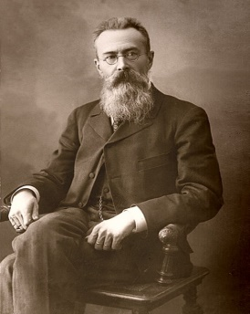
Николай Андреевич РИМСКИЙ-КОРСАКОВ.
Н.А. Римский-Корсаков выдающийся композитор, дирижер, педагог, музыкально- общественный деятель. Основным жанром в его творчестве была опера – сказочная и историко- бытовая, эпическая и лирико-психологическая драма.
Будущий композитор родился 6 марта 1844 года в Тихвине в дворянской семье. Музыкальные способности у него проявились очень рано, настоящим увлечением мальчика было море – он мечтал стать, как дядя и старший брат, военным моряком. В 1856 году его определили на учебу в петербургский Морской кадетский корпус.
В годы учебы Римский-Корсаков познакомился с Балакиревым, Кюи, Мусоргским и Стасовым. Балакиреву Римский-Корсаков показал свои композиторские опыты, и он предложил продолжить работу над симфонией.
Осенью 1862 года гардемарин Римский-Корсаков на клипере «Алмаз» отправляется в трехгодичное заграничное плавание.
По возвращении, молодой офицер поселяется в Петербурге и берется за сочинение оркестровых сочинений, пишет: «Садко», «Антар», «Сербскую фантазию». Одновременно создает ряд романсов. В этот же период происходит знакомство с Бородиным и складывается содружество композиторов «Могучая кучка», название которому дал В. Стасов.
С 1868 по 1872 год, живя в одной квартире вместе с Мусоргским, Римский-Корсаков работает над оперой «Псковитянка». Окончание оперы совпало с важной и счастливой переменой в жизни композитора – женитьбой на пианистке Надежде Пургольд.
Летом 1871 года Римский-Корсаков принимает предложение стать профессором Петербургской консерватории по классам сочинения, инструментовки, а также руководителя оркестра. В 1874 году он становится руководителем Бесплатной музыкальной школы.
В 80-е годы Римский –Корсаков создает свои лучшие произведения: оперы «Майская ночь», «Снегурочка», симфонические – «Сказка», «Симфониетта на русские темы», «Испанское каприччио», «Светлый праздник», «Шехеразада». В 1882 году произошло знакомство Римского-Корсакова с известным меценатом М. П. Беляевым, в последствии был организован «беляевский кружок», где Римский-Корсаков фактически стал музыкальным руководителем.
В последний период жизни композитором было написано 10 опер, лучшие романсы. Начиная с оперы «Садко», последующие 6 опер были поставлены в Частной русской опере С И. Мамонтова. Последним большим сочинением композитора стала опера «Золотой петушок» - сатирическая сказка по Пушкину.
8 июня 1908 года Римский-Корсаков скончался от болезни сердца.
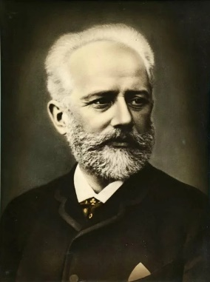
Петр Ильич ЧАЙКОВСКИЙ
П.И. Чайковский – великий русский композитор, дирижер, музыкальный критик. Чайковский говорил: «Я желал бы всеми силами души, чтобы музыка моя распространялась, чтобы увеличивалось число людей, любящих ее, находящих в ней утешение и опору».
Будущий композитор родился в городке Воткинске на Урале, где его отец работал горным инженером. Первые музыкальные впечатления маленького Пети были связаны с музицированием матери, которая играла на фортепиано и пела любимые романсы, в числе которых был и «Соловей» Алябьева. Мама же и дала ему основы игры на фортепиано. Среди братьев и сестер маленький Петр выделялся своей одаренностью, эмоциональностью и душевной отзывчивостью.
В 10 лет мальчика отдали учиться в высшее юридическое учебное заведение Петербурга- Училище правоведения. В годы учебы он продолжал брать уроки фортепианной игры и пения, участвовал в хоре училища, часто посещал симфонические концерты и оперу.
В 1859 году, по окончании училища, Чайковский в чине титулярного советника поступил на государственную службу в Департамент министерства юстиции. Но любовь и тяга к музыке способствует поступлению в 1862 году в Петербургскую консерваторию. За годы учебы в консерватории Чайковский сочиняет несколько камерных и симфонических произведений: увертюру «Гроза», струнный квартет, сонату для фортепиано, «Характерные танцы» для симфонического оркестра. В 1865 году Чайковский заканчивает обучение в консерватории с серебряной медалью.
В январе 1865 года он переезжает в Москву и начинает преподавать в Московской консерватории. В Москве он знакомится и тесно общается с Н.Г. Рубинштейном (музыкант и директор Московской консерватории), драматургом А.Н. Островским, музыкальным писателем В.Ф. Одоевским, поэтом А.Н. Плещеевым, музыкальным издателем П.И. Юргенсоном, с писателем Л.Н. Толстым. В этот же период жизни Чайковский сближается в общении с композиторами «Могучей кучки», пишет рецензии и статьи, посвященные их творчеству.
С 1866 по 1877 годы композитор сочиняет оперы «Воевода», «Ундина», «Опричник», «Кузнец Вакула», три симфонии, балет «Лебединое озеро», симфонические произведения– «Буря», «Фатум», фортепианный цикл «Времена года», романсы «Слеза дрожит», «Ни слова, о друг мой» и другие. Постепенно его музыка становится известной и за границей, его сочинения исполняются в Англии, Австрии, Америке.
В конце 1876 года Петр Ильич получил письмо от меценатки Надежды Филаретовны фон Мекк, в котором выражалась глубокая любовь к его музыке. Между композитором и фон Мекк завязалась переписка, которая длилась 13 лет. П.И. Чайковский называл ее своим «лучшим другом».
В 1877 году композитор женился на Антонине Ивановне Милюковой, но, к сожалению, их брак оказался не удачным. Чайковский болезненно пережил это испытание и по настоянию врачей осенью 1877 года уехал за границу, сначала в Швейцарию, а затем в Италию. Будучи за границей, композитор заканчивает свои произведения: оперу «Евгений Онегин» и Четвертую симфонию, которую он посвятил своему «лучшему другу» - Н.Ф. фон Мекк.
В середине 80-х годов Чайковский подолгу живет в Подмосковье – Майданове, Фроловском, Клину. Как оперный и симфонический дирижер выступает в разных городах России, Германии, Чехии, Франции, Англии, Америки, исполняя собственные сочинения, так и произведения других композиторов. В знак признания его заслуг в развитии мирового музыкального искусства в 1893 году ему была присуждена почетная степень доктора Кембриджского университета. Во время гастрольных поездок Чайковский знакомится с выдающимися музыкантами – Брамсом, Григом, Массне, Сен-Сансом, Малером, Дворжаком и другими.
Последним сочинением композитора стала Шестая симфония – одно из самых трагических произведений в мировой музыке. 16 октября 1893 года в Петербурге Чайковский дирижировал первым исполнением 6 симфонии, а 25 октября композитор скоропостижно скончался.
Александр Николаевич СКРЯБИН.
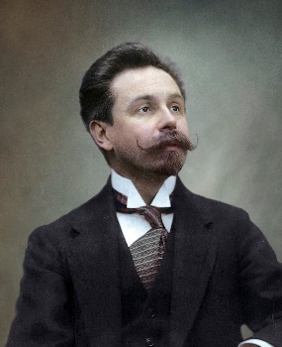
А.Н. Скрябин – выдающийся русский композитор и пианист, один из крупнейших представителей художественной культуры конца 19-начала 20 века. Основной вклад композитор внес в развитие симфонической и фортепианной музыки.
Александр Николаевич Скрябин родился 6 января 1872 года (по новому стилю) в Москве. Его отец служил за границей дипломатом, а мама была профессиональной пианисткой. Саша рос хрупким впечатлительным ребенком. С ранних лет он испытывал непреодолимое влечение к музыке: импровизировал на фортепиано, слушал игру оркестра в оперном театре, изготавливал игрушечные рояли и много читал. С 7 лет он читал Шекспира, Мольера, сам сочинял пьесы, рисовал к ним декорации и устраивал домашние спектакли.
В 1882 году Скрябин поступил в Московский кадетский корпус. И именно в эти годы он начинает заниматься музыкой по-настоящему. Берет уроки у теоретика Г.Э. Конюса, занимается у профессора Московской консерватории Н.С. Зверева по фортепиано и у С.И. Танеева по композиции.
В 1888 году Скрябин, еще не завершив обучение в кадетском корпусе, поступает в Московскую консерваторию в класс профессора В. И. Сафонова (фортепиано) и С. И. Танеева (контрапункт).
Уже в годы учебы в консерватории выступления Скрябина-пианиста в концертах привлекали внимание слушателей. Много лет спустя поэт Константин Бальмонт говорил, что, когда Скрябин играл, «из него как будто выделялся свет, его окружал воздух колдовства».
В 20 лет он заканчивает консерваторию и начинает самостоятельную жизнь как композитор и пианист. До 1898 года Скрябин пишет исключительно фортепианную музыку: прелюдии, ноктюрны, этюды, вальсы, мазурки, сонаты. В 1897 году появляется первое сочинение для оркестра – прелюдия «Мечты».
С самого начала творческого пути большую поддержку Скрябину оказывал меценат М.П. Беляев. Это помогало композитору больше времени посвящать сочинению музыки. В Петербурге, в Беляевском кружке Скрябин познакомился с Римским-Корсаковым, Кюи, Глазуновым, Стасовым и Лядовым.
В 1898 году Скрябин начинает преподавать фортепиано в Московской консерватории и в музыкальных классах Екатерининского института.
1900 – е годы – это время наивысшего расцвета творчества композитора. Он создает Первую симфонию в 6 частях с хоровым финалом на собственный текст. Затем появляется Вторая симфония и фортепианные произведения. Скрябин увлекается трудами немецких и русских философов; становится членом Московского филармонического общества. В 1904-1910 годы Скрябин живет за границей, периодически возвращаясь на родину. Он много концертирует по Европе и Америке. В творчестве этих лет композитор стремится к воплощению борьбы с силами, препятствующими свободе человеческого духа. «Жизнь есть преодоление сопротивления», - говорит он. Эти идеи воплощаются в его симфонических произведениях – «Божественной поэме», «Поэме экстаза», Поэме огня «Прометей».
С 1910 года Скрябин живет в Москве, общается с критиками Л. Сабанеевым, Н. Жиляевым, поэтами В. Ивановым, К. Бальмонтом и мечтает создать невиданное действо – Мистерию, объединяющую все виды искусства и даже работает над созданием «Предварительного действа».
Композитор не успел завершить работу над этим произведением. 27 апреля 1915 года он скоропостижно скончался от заражения крови.
Сергей Васильевич РАХМАНИНОВ.
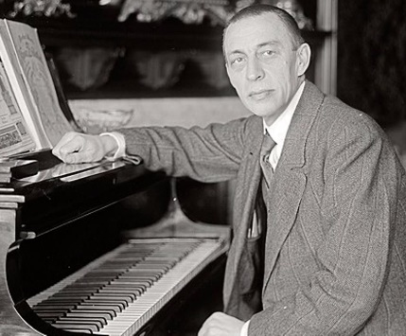
С.В. Рахманинов – гордость отечественной культуры. Выдающийся композитор, пианист, дирижер. «Я русский композитор, и моя родина наложила отпечаток на мой характер и мои взгляды», - говорил о себе композитор.
Будущий композитор родился 1 апреля 1873 года в имении Онег неподалеку от Новгорода. Музыкой он начал заниматься с 4-х лет и его первой учительницей была его мама Любовь Петровна. Мальчик делал быстрые успехи и в 9 лет его отдали учиться в Петербургскую консерваторию. В Петербурге Сережа поселился у бабушки и тети. Предоставленный самому себе, он изрядно бездельничал. В 1885 году в Петербург приехал двоюродный брат Рахманинова – Александр Ильич Зилоти, пианист и преподаватель Московской консерватории. Именно он предложил перевести 12-летнего Сережу в Московскую консерваторию в класс педагога Н.С. Зверева, который взял его на полный пансион. Зверев был очень требовательным педагогом, приучал своих учеников к систематической работе. Но впоследствии Рахманинов говорил о Звереве: «Лучшим, что есть во мне, я обязан ему».
На старшем отделении консерватории Рахманинов занимался по классу композиции у Аренского, контрапункта у Танеева, фортепиано – у Зилоти. Рахманинов часто выступал в концертах как пианист. В 1891 году Рахманинов заканчивает консерваторию по классу фортепиано, а годом позже по классу композиции с Большой золотой медалью. Уже в годы учебы в консерватории им были созданы великолепные произведения: знаменитая Прелюдия до-диез минор, Первый фортепианный концерт. Дипломной работой стала одноактная опера «Алеко» на сюжет поэмы Пушкина «Цыганы», которую Рахманинов написал за 17 дней.
После окончания консерватории Рахманинов тоже много сочиняет. Появляются оркестровая фантазия «Утес», Первая симфония, фортепианные пьесы, романсы, духовный концерт а капелла и другие произведения. Рахманинов-композитор становится известным, о нем пишут статьи.
Сильным душевным потрясением стала для Рахманинова внезапная кончина его кумира – Петра Ильича Чайковского. Под трагическим впечатлением композитор написал трио «Памяти великого художника» для скрипки, виолончели и фортепиано.
В 1897-1898 годах по приглашению известного мецената С. И. Мамонтова Рахманинов работал дирижером в его оперном театре, где познакомился с выдающимися художниками, оформлявшими спектакли, - Васнецовым, Серовым, Врубелем. Крепкая дружба завязалась у него с певцом Шаляпиным. Рахманинов часто посещал Льва Толстого; дружеские отношения сложились у него с писателями Чеховым и Буниным.
В 1899 году Рахманинов впервые выступал за границей, в Лондоне, а в следующем году побывал в Италии.
1990-1917- годы творческой зрелости композитора. В этот период один за другим появляются его великолепные творения: Второй фортепианный концерт, кантата «Весна», прелюдии, романсы, Вторая симфония. За эту симфонии и Второй концерт Рахманинов был удостоен премии имени Глинки. В 1909 году появляется его знаменитый Третий фортепианный концерт. В музыке этого времени много восторженности и воодушевления. Но возникают и другие настроения, связанные с революционными событиями в стране, Первой мировой войне, повлекшие за собой тяжелые утраты для русского искусства. В музыке композитора все чаще возникают мрачные образы и настроения. Но он продолжает участвовать в концертной деятельности, выступает в России и за границей, отдавая половину сборов от концертов на благотворительные цели, на нужды русской армии.
1917 год стал переломным в судьбе Рахманинова и его семьи. Октябрьская революция вынудила его покинуть родину навсегда. В декабре 1917 года он выезжает в Швецию на гастроли, дает концерты в Скандинавских странах, а затем переезжает в США. За границей он в большей степени гастролирует, исполняя свои сочинения. Большой радостью для Рахманинова были встречи с русскими артистами. Только спустя 8 лет после отъезда за границу, он завершает начатый еще в России Четвертый фортепианный концерт, пишет «Три русские песни для хора и оркестра». В 1930-е годы создает «Вариации на тему Корелли» для фортепиано, «Рапсодию на тему Паганини» для фортепиано с оркестром, Третью симфонию. Последним сочинением композитора стали «Симфонические танцы».
С.В. Рахманинов скончался 28 марта 1943 года, не дожив всего несколько дней до своего 70-летия.
Сергей Сергеевич ПРОКОФЬЕВ.
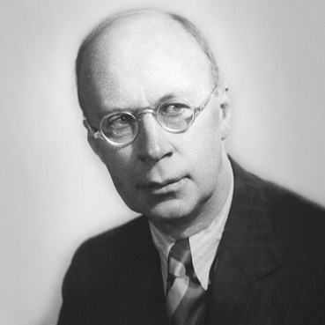
Прокофьев-крупнейший русский композитор, пианист, дирижер ХХ века. Его называли «поэтом радости». Окружающий мир он воспринимал как Пушкин, как глинка, - цельным, прекрасным. В сочинениях Прокофьева оживают русская история и современность, шекспировская трагедия и сказка. Он создал оперы. Балеты, симфонии. Концерты. Сонаты, сюиты, кантаты, песни, музыку для театра и кино.
Сергей Сергеевич Прокофьев родился 23 апреля 1891 года в Солнцовке Екатеринославской губернии. Музыку он слышал в доме с самого рождения. Мама была его первой учительницей музыки. В 5 лет Сережа уже сочинил фортепианную пьеску «Индийский галоп». Мальчику было 9 лет, когда его привезли в Москву и он впервые попал в оперный театр. Вернувшись домой он сочинил оперу «Великан» на собственный сюжет. Образованием Сережи занимались родители, которые были просвещенными, интеллигентными людьми, умными и строгими воспитателями. Видя успехи сына в музыке, родители привезли его в Москву к С.И. Танееву. По рекомендации Танеева в Солнцовку на лето приехал молодой музыкант, впоследствии известный композитор, Р.М. Глиэр. Под его руководством Прокофьев сочинял не только различные фортепианные пьесы, но и оперу «Пир во время чумы» по Пушкину.
В 1904 году Прокофьев поступил в Петербургскую консерваторию. Его учителями были А.К. Лядов (гармония, контрапункт), Н.А. Римский-Корсаков (инструментовка); дружил с будущим композитором Н.Я. Мясковским. В 1909 году он окончил консерваторию по классу композиции, а в 1914 году –с Золотой медалью как пианист.
После окончания консерватории первой его значительной работой стал одночастный Концерт для фортепиано №1, который он написал в 1911 году. Со времени исполнения Первого концерта начинается громкая известность Прокофьева. В 1917 году в Петрограде он знакомится с поэтом Маяковским, чьи стихи произвели на Прокофьева сильное впечатление. В мае 1918 года, Прокофьев получив разрешение, выезжает за границу, где пробыл 15 лет.
С концертами Прокофьев объездил весь мир: он был в Японии, США, на Кубе, в Канаде, во многих европейских странах. Его называли: «Пианист- титан».
Вернувшись на родину, он начинает работать вместе с режиссерами, балетмейстерами, писателями. Один за другим появляются его крупные произведения: балет «Ромео и Джульетта», музыка к фильму «Александр Невский», опера «Семен Котко», симфоническая сказка «Петя и волк», опера «Война и мир».
В конце жизни композитор пишет оперу «Повесть о настоящем человеке», балет «Сказ о каменном цветке», сюиту «Зимний костер». Последним законченным произведением Прокофьева стала Седьмая симфония.
Умер С.С. Прокофьев в Москве 5 марта 1953 года.
Дмитрий Дмитриевич ШОСТАКОВИЧ.
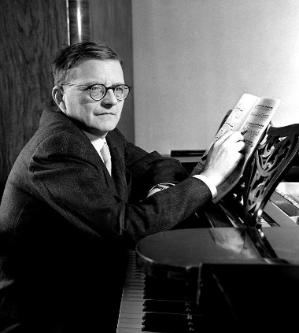
Дмитрий Шостакович-величайший композитор современности. Он писал музыку во всех жанрах – и очень сложную по содержанию, и совсем простую, доступную любому слушателю. Сочинял Шостакович быстро. Симфонические произведения записывались сразу в виде партитуры. Любимыми композиторами были Чайковский и Мусоргский, писателями – Гоголь и Достоевский, поэты-Пушкин, Лермонтов. Очень любил театр, особенно пьесы Шекспира, увлекался цирком, был заядлым футбольным болельщиком.
Дмитрий Дмитриевич родился 25 сентября 1906 года в Петербурге. Первой учительницей музыки стала его мама, выпускница Петербургской консерватории по классу фортепиано. Шостакович быстро запоминал и выучивал наизусть без заучивания. Видя успехи сына, родители отдали мальчика в музыкальную школу.
В 1919 году Шостакович поступил в Петроградскую консерваторию по классу фортепиано и одновременно занимался композицией. Занятия шли успешно. Детские и юношеские годы Шостаковича совпали с тяжелым временем: Первая мировая война, Февральская и Октябрьская революции, Гражданская война, разруха, голод. Зимой консерватория не отапливалась, пальцы застывали на клавишах рояля. Но юный Шостакович был одержим музыкой и продолжал занятия. В 1922 году скончался отец Шостаковича и ему пришлось взять на себя ответственностью за семью. Он устроился работать тапёром (пианистом-иллюстратором) в кинотеатр. В июне 1923 года он блестяще закончил консерваторию по классу фортепиано, много сочинял. Самым значительным произведение этого времени явилась Симфония фа минор, с которой он закончил в 1925 году консерваторию по классу композиции.
В январе 1927 года он Шостакович участвовал в Первом Международном конкурсе пианистов имени Шопена в Варшаве. Много выступал в концертах, работал в театре, стал одним из самых активных участников творческого объединения композиторов. Сочинил фортепианный цикл «Афоризмы», Симфонии, балеты, музыку к кинофильмам, спектаклям.
В 30-е годы Шостакович создает оперу «Леди Макбет Мценского уезда» по повести Н. Лескова, 4, 5, 6-ю симфонии, Фортепианный квинтет. В эти же годы начинает работать в Ленинградской консерватории в должности профессора.
В годы Второй мировой войны (Великая отечественная война 1941-1945 годов) создает великую Седьмую симфонию, принимает участие в строительстве оборонительных сооружений, дежурит в отрядах противопожарной обороны, руководит Театром народного ополчения. Впервые Седьмая симфония была исполнена 5 марта 1942 года в Куйбышеве, затем в Москве и Ленинграде.
В 1950 году во всем мире широко отмечалась 200-летие со дня смерти И.С. Баха. Шостакович принял участие в юбилейных торжествах как композитор, исполнитель и член жюри на международном конкурсе в Германии. По возращении на родину Шостакович сочиняет цикл из 24 прелюдий и фуг во всех тональностях, по примеру цикла Баха.
В 60-70-е годы известность Шостаковича достигает вершины. О нем снимают документальные фильмы, исполняются его произведения. В 1966 году, в честь его юбилея, его творчеству был целиком посвящен фестиваль «Белые ночи» в Ленинграде. Впечатляет обилие наград и званий. В последние годы жизни Шостакович открывает для себя творчество поэтессы Марины Цветаевой и до конца дней не расстается с ее произведениями. Летом 1975 года композитор сочиняет свое последнее произведение – Альтовую сонату. 9 августа 1975 года он умирает.
Георгий Васильевич СВИРИДОВ
Свиридов- крупнейший русский композитор ХХ столетия. Главным направлением его творчества была вокальная – сольная и хоровая – музыка.
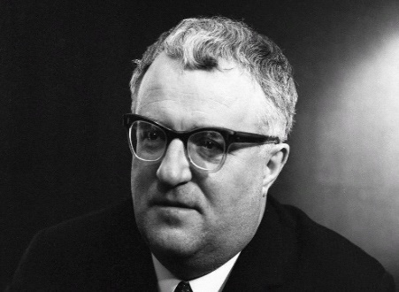
Детские годы композитора прошли в тихом городке Фатеж Курской губернии, где он родился 16 декабря 1915 года в семье почтового работника и учительницы. Его ранние и самые сильные музыкальные впечатления связаны с пением церковного хора, с домашним музицированием, в котором преобладали популярные песни и романсы.
С семи лет его начали обучать игре на фортепиано, в 14 лет будущий композитор поступил в музыкальную школу.
В 1932 году Свиридов переехал в Ленинград, поступил в Центральный музыкальный техникум по классу фортепиано, а затем на композиторское отделение. Еще студентом техникума Свиридов написал цикл «6 романсов на стихи Пушкина», которые стали включать в репертуар многие известные певцы. Автор был принят в Союз композиторов.
В 1936 году Свиридов стал студентом Ленинградской консерватории, которую он закончил в 1941 году. В классе композиции он занимался у Д.Д. Шостаковича.
В 1950 году композитор создает вокальный цикл «Страна отцов» на стихи А. Исаакяна. С этого времени основным направлением его творчества становится вокальная музыка. Он пишет песни, романсы, кантаты, оратории, хоровые произведения на стихи Блока, Есенина, Маяковского, Некрасова, Пушкина, Твардовского. В центре творчества Свиридова – образ Поэта, чья жизнь и судьба неразрывно связаны с судьбой Родины, с ее историей, народом. О композиторе говорили, что он обладает «абсолютным поэтическим слухом». Один из самых любимых, близких Свиридову поэтов- Сергей Есенин. На его стихи он написал 50 сольных и хоровых произведений.
В 70-90-е годы Свиридов создает произведения, в которых использует церковные тексты, интонации древнерусских песнопений. Его последнее сочинение называется «Песнопения и молитвы». Они излучают ясный, чистый свет- свет добра и красоты.
Г.В. Свиридов скончался 6 января 1998 года.
Валерий Александрович ГАВРИЛИН.
В.А. Гаврилин- советский композитор, представитель направления в искусстве- «новая фольклорная волна».
Гаврилин родился в городе Кадникове Вологодской области в семье учителя. Его отец погиб на фронте в самом начале Великой отечественной войне. Детские годы будущего композитора прошли в селе Воздвиженье, там, в детдомовском хоре он начал заниматься музыкой. Вскоре талантливого мальчика направили в специальную музыкальную школу при Ленинградской консерватории. Он учился на кларнете и начал сочинять. В 19 лет Гаврилин поступил в Ленинградскую консерваторию, которую закончил в 1964 году как композитор и музыковед-фольклорист. Позднее он вел класс композиции в Музыкальном училище имени Н.А. Римского-Корсакова.
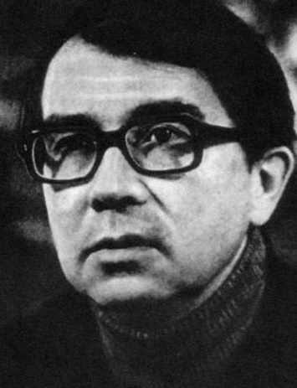
Гаврилин хорошо знал и любил не только народную песню, но и жизнь народа. Свое творчество он адресовал массовому слушателю, стремился из любого сюжета создать в своем сочинении, как он сам говорил. «небольшое представленьице».
Успех и призвание к композитору пришли в 1965 году, когда впервые прозвучал вокальный цикл «Русская тетрадь», за который он был удостоен Государственной премии РСФСР имени Глинки. Знакомство с песнями «бардов» вдохновило его на создание в 1974 году вокально-инструментального цикла «Земля» на стихи поэтессы А. Шульгиной. Гаврилин создавал и музыкально-сценические произведения: оперы «Моряк и рябина», «Семейный альбом», балеты «Анюта», «Дом у дороги», симфонии-действо «Перезвоны», «Скоморохи», «Свадьба», музыку для драматического театра и кино.
Г. Свиридов говорил о произведении Гаврилина «Перезвоны»: «Это написано кровью сердца – живая, современная музыка глубоко народного склада и, самое главное, современного мироощущения, рожденная здесь, на наших просторах». Этими словами можно охарактеризовать все творчество Валерия Гаврилина.
Скончался В.А. Гаврилин 28 января 1999 года.
Анатолий Константинович ЛЯДОВ.
А.К. Лядов – известный русский композитор, дирижер, педагог, профессор Петербургской консерватории. Родился в Петербурге, в семье известной своими культурными традициями. Его отец был дирижером Мариинского театра, поэтому детство будущего композитора прошло в театральной среде.
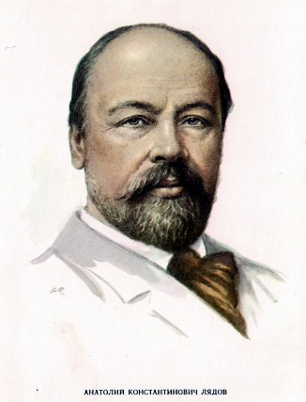
Первые уроки музыки начал получать в пять лет от отца. В 1870 году поступил в Петербургскую консерваторию. Занимался по классам фортепиано и скрипки, вскоре заинтересовался теоретическими дисциплинами и стал усиленно изучать контрапункт и фугу. К этому же времени относятся его первые композиторские опыты.
Талант молодого музыканта высоко ценил Модест Мусоргский. Лядов перевёлся в класс теории композиции к Римскому-Корсакову, однако в 1876 году был отчислен из консерватории за непосещаемость. Два года спустя Лядов восстановился в консерваторию и успешно её окончил, после чего в том же году был приглашён туда преподавать. Среди его учеников: Б. В. Асафьев, М. Ф. Гнесин, Н. Я. Мясковский, С. С. Прокофьев, С. М. Майкапар и другие.
В середине 70-х годов познакомился с балакиревским кружком. А позже стал одним из членов Беляевского кружка.
Значительная часть сочинений Лядова написана для фортепиано: «Бирюльки», «Арабески», «Про старину», «Идиллия», «Музыкальная табакерка», пьесы, прелюдии, вальсы. Когда у Лядова спрашивали, почему он предпочитает сочинять небольшие музыкальные произведения, то композитор на это всегда шутил, что не может выдерживать музыки более пяти минут.
Среди самых известных симфонических сочинений Лядова — симфонические поэмы «Баба-Яга», «Волшебное озеро», «Кикимора», «Танец Амазонки», «Скорбная песнь», «Из Апокалипсиса», а также сюита «Восемь русских песен» для оркестра.
Лядов также известен как фольклорист — он составил несколько сборников русских народных песен. Для голоса и фортепиано он написал 18 детских песен на народные слова, сборники народных песен, романсы и др. Для хора а cappella: «10 русских народных песен», «15 русских народных песен».
К середине девяностых годов авторитет Лядова как композитора, дирижёра и педагога достиг своей вершины. В 1894 году он знакомится с Александром Скрябиным и сближается с Сергеем Танеевым, который приехал в Петербург ради постановки оперы «Орестея».
Первые годы двадцатого века принесли Лядову большие огорчения, так как в 1904 ушёл из жизни его большой друг Митрофан Беляев. Согласно завещанию мецената, Анатолий Константинович вошёл в состав попечительского совета, организованного для вознаграждения отечественных музыкантов и композиторов. Затем наступил кровавый 1905 год. Лядов вместе с другими преподавателями в поддержку уволенного Римского-Корсакова покинул стены консерватории и вернулся туда лишь после того, когда должность директора занял Глазунов. Последнее десятилетие в жизни композитора постоянно омрачалось потерей близких для него людей: в 1906 году умер Стасов, а в 1908 году не стало Римского-Корсакова. Горестные переживания от утраты друзей сильно сказались на здоровье Анатолия Константиновича, и в 1911 году его самого сразила тяжёлая болезнь, от которой он уже не смог оправиться.
Композитор скончался 28 августа 1914 года в деревне Полыновка – имении жены, расположенном недалеко от города Боровичи.
Павел Григорьевич ЧЕСНОКОВ.
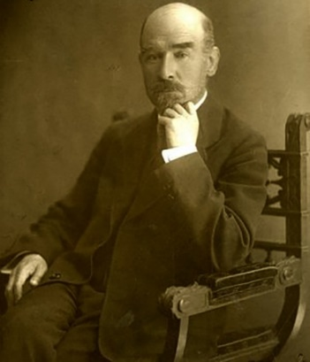
П. Г. Чесноков - русский композитор, хоровой дирижёр, автор широко исполняемых духовных композиций. Родился около города Воскресенска в семье регента церкви. С пяти лет начал петь в хоре отца. Все дети в семье проявляли музыкальную одарённость.
В 1895 году Чесноков с отличием окончил Синодальное училище. Впоследствии брал уроки композиции у С. И. Танеева, Г. Э. Конюса и М. М. Ипполитова-Иванова. По окончании Синодального училища работал в разных московских училищах и школах: в 1895—1904 годах преподавал в Синодальном училище, а в 1901—1904 годах был помощником регента Синодального хора. В 1916–1917 годах дирижировал капеллой Русского хорового общества.
В 1917 году Чесноков получил диплом Московской консерватории по классам композиции и дирижирования.
С 1900-х годов Чесноков получил большую известность как регент и автор духовной музыки. Его произведения входили в репертуар Синодального хора и других крупных хоров.
После революции Павел Григорьевич руководил «Вторым государственным хором», «Московской академической капеллой», капеллой Московской филармонии, был хормейстером Большого театра. С 1920 года до конца жизни преподавал дирижирование и хороведение в Московской консерватории. В 1940 году опубликовал монументальный труд по хороведению «Хор и управление им».
Всего композитором создано около пятисот хоровых пьес: духовных сочинений, обработок народных песен, хоров на стихи русских поэтов.
Чесноков — один из наиболее видных представителей так называемого «нового направления» в русской духовной музыке; для него типичны, с одной стороны, великолепное владение хоровым письмом, отличное знание разных видов традиционного пения, а с другой — тяготение к большой эмоциональной открытости в выражении религиозного чувства, вплоть до прямого сближения с песенной или романсовой лирикой. Его хоры отличаются широтой диапазона, использованием низких басов (октавистов) и доступны, как правило, высококвалифицированным коллективам.
Скончался Чесноков в Москве 14 марта 1944 года от инфаркта миокарда.

Василий Сергеевич КАЛИННИКОВ.
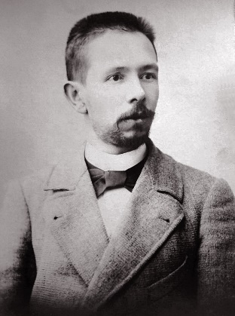
В. Калинников, талантливый русский композитор, жил и творил в 80-90-е гг. XIX в. Это было время высочайшего подъема русской культуры, когда создавал свои последние шедевры П. Чайковский, одна за другой появлялись оперы Н. Римского-Корсакова, произведения А. Глазунова, С. Танеева, А. Лядова, на музыкальном горизонте возникли ранние сочинения С. Рахманинова, А. Скрябина.
Калинников родился 13 января в селе Первый воин Орловской губернии в бедной многодетной семье станового пристава. Музыкальными занятиями Василия в детстве руководил земский врач А. Евланов, преподав ему основы музыкальной грамоты и научив играть на скрипке.
В 1884 г. Калинников поступил в Московскую консерваторию, но через год из-за отсутствия средств на оплату учебы перешел в музыкально-драматическое училище Филармонического общества, где можно было учиться бесплатно в классе духового инструмента. Калинников выбрал фагот, но главное внимание уделял урокам гармонии, которые вел С. Кругликов, разносторонне образованный музыкант. Посещал он также лекции по истории в Московском университете, выступал в обязательных для учеников училища оперных спектаклях, филармонических концертах. Приходилось думать и о заработке. Стремясь как-то облегчить материальное положение семьи, Калинников отказался от денежной помощи из дому, а, чтобы не умереть с голоду, зарабатывал перепиской нот, грошовыми уроками, игрой в оркестрах. Конечно, уставал, и лишь письма отца поддерживали его морально.
Смерть отца в 1888 г. явилась для Калинникова тяжелым ударом. Первые сочинения — 3 романса — вышли из печати в 1887 г. Один из них, «На старом кургане» (на ст. И. Никитина), сразу стал популярным. В 1889 г. состоялись 2 симфонических дебюта: в одном из московских концертов с успехом прозвучало первое оркестровое сочинение Калинникова — симфоническая картина «Нимфы» на сюжет тургеневского «Стихотворения в прозе», а на традиционном концерте в Филармоническом училище он продирижировал своим Скерцо. С этого момента оркестровая музыка приобретает для композитора главный интерес. Воспитанный на песенно-хоровых традициях, до 12 лет не слышавший ни одного инструмента, Калинников с годами все больше испытывает влечение к симфонической музыке. Он считал, что «музыка... есть, собственно, язык настроений, то есть тех состояний нашей души, которые почти невыразимы словом и не поддаются определенному описанию». Одно за другим появляются оркестровые произведения: Сюита, заслужившая одобрение Чайковского; 2 симфонии, симфоническая картина «Кедр и пальма», оркестровые номера к трагедии А. К. Толстого «Царь Борис». Однако композитор обращается и к другим жанрам — пишет романсы, хоры, фортепианные пьесы и среди них полюбившуюся всем «Грустную песенку». Он принимается за сочинение оперы «В 1812 году», заказанную С. Мамонтовым, и завершает пролог к ней.
Композитор вступает в период наивысшего расцвета творческих сил, но именно в это время начинает прогрессировать открывшийся несколько лет назад туберкулез. «Солнечная душа» — так отзывались о композиторе современники. Его гармоническая, уравновешенная музыка, кажется, излучает мягкий теплый свет. Особенно замечательна Первая симфония. С большим трудом с помощью друзей Калинникову удалось добиться исполнения симфонии, но стоило ей прозвучать впервые в концерте Киевского отделения РМО в марте 1897 г., как началось ее триумфальное шествие по городам России и Европы. «Дорогой Василий Сергеевич!» — пишет Калинникову дирижер А. Виноградский после исполнения симфонии в Вене. — «Симфония Ваша и вчера одержала блистательную победу. Право, это какая-то триумфальная симфония. Где бы я ее не играл, всем нравится. А главное, и музыкантам, и толпе». Блестящий успех выпал и на долю Второй симфонии, произведения яркого, жизнеутверждающего, написанного широко, с размахом.
В октябре 1900 г. за 4 месяца до смерти композитора в издательстве Юргенсона вышли партитура и клавир Первой симфонии, доставив много радости композитору. Издатель, правда, ничего не заплатил автору. Полученный им гонорар был мистификацией друзей, которые вместе с Рахманиновым собрали необходимую сумму по подписке. Последнюю работу «В 1812 году» он не успел закончить, так как ушел из жизни 11 января 1901 года. Скромный, стойкий, доброжелательный человек, лирик и поэт по натуре — таким вошел он в историю нашей музыкальной культуры.

Антонио ВИВАЛЬДИ.
Антонио Вивальди-выдающийся итальянский композитор, скрипач, дирижер, педагог эпохи Барокко. Вошел в историю музыки как создатель жанра сольного инструментального концерта.
А. Вивальди родился в Венеции в семье скрипача. Первоначально музыкой с ним занимался отец. Позднее он стал брать уроки у Д. Легренци.
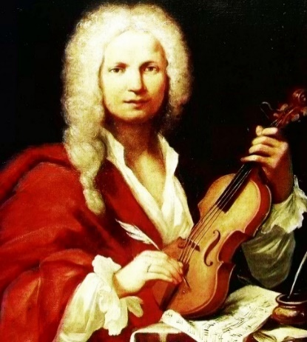
В 1693 году Вивальди был пострижен в монахи, а в 1703 – посвящен в духовный сан. Отказавшись от церковной карьеры, он устроился работать преподавателем скрипки в приют для сироток. Большую часть своей жизни Вивальди преподавал здесь и писал музыку для детей и себя.
В 1716 году он уже возглавлял оркестр. Приблизительно в это же время были опубликованы некоторые из его произведений – сборники скрипичных концертов «Гармоническое вдохновение» и «Экстравагантность».
С 1713 – 1718 год композитор почти ежегодно писал по опере: «Оттон», «Орландо», «Нерон». В 1725 году появляется его знаменитый концерт «Времена года». В 1720-30-х годах много путешествует. По возвращении на родину, Вивальди был назначен капельмейстером оркестра. Одновременно продолжал сочинять оперы, оратории, кантаты, духовные сочинения.
В 1740 году Вивальди отправился в Вену. Там же он скончался в 1741 году. После смерти имя Вивальди было надолго забыто, пока в 1930-х годах не были найдены его сочинения. Его творчество охватывает более 700 сочинений, среди них преобладает жанр сольного инструментального концерта, их написано 447.
Георг Фридрих ГЕНДЕЛЬ.
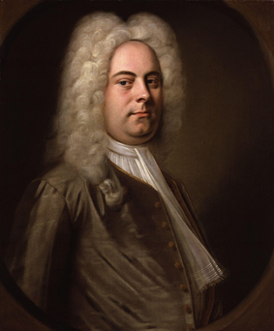
Георг Фридрих Гендель— немецкий и английский композитор эпохи барокко, известный своими операми, ораториями и концертами. Гендель родился в Германии в один год с Иоганном Себастьяном Бахом и Доменико Скарлатти. Получив музыкальное образование и опыт в Италии, он переселился в Лондон, впоследствии стал английским подданным.
Гендель родился 23 февраля (5 марта) 1685 года в Галле. Отец наметил для Георга Фридриха карьеру юриста и всячески противился его тяготению к музыке. в возрасте четырёх лет мальчик самостоятельно научился играть на клавесине. Этот инструмент находился на чердаке, куда Георг Фридрих приходил по ночам, когда члены семьи спали. В 1692 году Георг Фридрих вместе с отцом уехал в Вайсенфельс к своему двоюродному брату. Здесь герцог Саксен-Вейсенфельса Иоганн Адольф I оценил талант семилетнего Генделя, играющего на органе, и посоветовал отцу не препятствовать музыкальному развитию ребёнка. И в 1694 году Гендель начал заниматься у композитора и органиста Фридриха Вильгельма Цахау в Галле, под руководством которого изучал композицию, генерал-бас, игру на органе, клавесине, скрипке и гобое.
В 1698—1700 годах Георг Фридрих учился в гимназии в Галле. В 1701 году замещал органиста в реформатском соборе. В этот период он познакомился с композитором Георгом Филиппом Телеманом. Два молодых композитора имели много общего, и дружба между ними укрепилась.
В 1703 году молодой Гендель переехал в Гамбург, где находился единственный на тот момент немецкий оперный театр, в который Гендель поступил на работу в качестве скрипача и клавесиниста.
В 1705 году он написал свои первые оперы, они были поставлены в Гамбургском театре. Однако театр был в бедственном материальном положении, не было предпосылок для развития немецкой национальной оперы. В творчестве Генделя проявлялась приверженность к итальянскому барокко, и он уехал в Италию в 1706 году по приглашению герцога Тосканского. В Италии он прожил с 1706—1709 год. В этот период жизни Гендель написал оратории, кантаты, две оперы и пасторальную серенаду.
Осенью 1710 года Фридрих Гендель отправился в столицу Великобритании – Лондон. Английская музыка была в упадке, здесь ещё не был развит жанр оперы, которая была популярна только в дворянских кругах, а в Лондоне не осталось ни одного композитора. Приехав сюда зимой, Гендель был представлен королеве Анне и сразу удостоился её благосклонности. Завоевав популярность в Лондоне, Гендель взялся за сочинение новой оперы.
С 1720 по 1728 год Гендель занимает должность директора Королевской академии музыки. Получив должность, Гендель отправился в Германию, чтобы набрать певцов в свою труппу, побывал в Ганновере, Галле, Дрездене и Дюссельдорфе. Гендель писал много опер, а начиная с 1740-х основное место в его творчестве заняли оратории (самая известная из них — «Мессия была поставлена в Дублине).
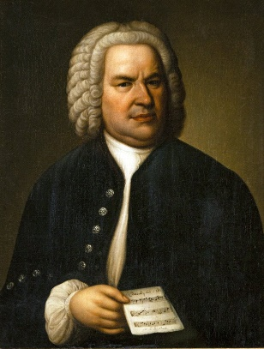
В конце 1740-х годов у Генделя ухудшилось зрение. 3 мая 1752 года его безуспешно оперировал доктор-шарлатан Джон Тейлор (до того оперировавший Баха в 1750 году, который тоже страдал от катаракты). Болезнь Генделя продолжила прогрессировать. В 1753 году наступила полная слепота. За несколько дней до смерти, 6 апреля 1759 года, Гендель дирижировал ораторией «Мессия». Во время исполнения силы оставили его, и спустя некоторое время, 14 апреля 1759 года, он скончался. Похоронен в Вестминстерском аббатстве (Уголок поэтов).

Иоганн Себастьян БАХ.
Иоганн Себастьян Бах – великий немецкий композитор, органист и знаток музыкальных инструментов. Родился в 1685 году в небольшом городке Эйзенах в семье скрипача, городского и придворного музыканта. Отец начал обучать его музыке и отдал в церковную школу, где мальчик пел в школьном хоре. Когда Баху было 9 лет его родители умерли и заботы о нем взял на себя старший брат, церковный органист, именно он давал ему уроки игры на органе. В дальнейшем Иоганн Себастьян научился играть на клавесине, скрипке и альте.
С 15 лет Бах начал самостоятельную жизнь. Он переехал в город Люнебург, где учился в вокальной школе Святого Михаила. С большим интересом он изучал музыку немецких, итальянских и французских композиторов. Растет известность и самого Иоганна Себастьяна как исполнителя-импровизатора на органе и клавесине. О его виртуозности складывались легенды.
В 1707 году он женился на Марии Барбаре и через год семья обосновалась в городе Веймар. Здесь он 9 лет служил городского органистом и придворного музыканта в капелле герцога Эрнста Саксен-Веймарского. Именно в это время композитор сочинил самые знаменитые произведения для органа: «Пассакалью до минор», «Токкату и фугу ре минор», «Фантазию и фугу До мажор».
В конце 1917 года Бах со своей семьей переехал в Кётен, где прослужил 6 лет директором камерной музыки при дворе князя Леопольда Ангальт-Кётенского. Здесь он руководил капеллой из 18 вокалистов и инструменталистов, аккомпанировал князю и сам играл на клавесине. Среди прочего, в Кётене Бах сочинил сюиты для оркестра, шесть сюит для виолончели соло, Английские и Французские сюиты для клавира, а также три сонаты и три партиты для скрипки соло. Также в этот период были написаны «Хорошо темперированный клавир» (первый том цикла) и «Бранденбургские концерты».
В 1720 году внезапно умерла его жена, оставив ему 4 детей. Через полтора года Бах снова женился. Его вторая жена, Анна Магдалена, талантливая певица, родила ему 13 детей.
В 1723 году Бах с большой семьей переехал в Лейпциг, где он занял должность кантора – руководителя хора мальчиков и учителя певческой капеллы при церкви Святого Фомы. Несмотря на большую занятость по службе, Бах сочинил здесь много музыки в разных жанрах, в том числе свои лучшие вокально-инструментальные композиции: кантаты, «Страсти по Матфею», «Мессу си минор». Появились и новые сочинения для клавира: второй том «ХТК», сборник «Искусство фуги».
Более 10 лет Бах возглавлял общество любителей музыки - «Музыкальную коллегию». Общество устраивало концерты светской музыки для различной публики.
Последние годы жизни композитор много болел. Он умер в 1750 году, так и не получив должного признания. Широкий интерес к его музыке возник только в 19 веке, благодаря немецкому композитору, дирижеру Феликсу Мендельсону.

Йозеф ГАЙДН.
Йозеф Гайдн – великий австрийский композитор, первый венский классик. Он вошел в историю как создатель классических симфоний, сонат и квартетов.
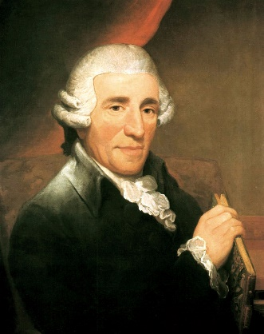
Йозеф Гайдн родился в деревне Рорау недалеко от столицы Австрии – Вены, в семье каретного мастера. Отец хорошо пел и играл на арфе. С раннего детства мальчик проявлял яркие музыкальные способности. Поэтому его определили в церковный хор города Хайнбург, а затем в хоровую капеллу кафедрального собора Святого Стефана в Вене. Там он, кроме пения в хоре, учился играть на органе, скрипке, клавесине и пробовал сочинять.
Когда у него начал ломаться голос, его выгнали из капеллы. Пришлось самостоятельно зарабатывать на жизнь – давать уроки музыки, играть на различных инструментах, сочинять произведения по заказу. Так появились несколько крупных произведений: музыкальная комедия «Асмодей», квартеты. Чтобы брать уроки у известного итальянского композитора Николы Порпора, юноша поступил к нему на службу лакеем и аккомпаниатором.
Постепенно Гайдн приобрел в Вене известность не только как педагог, но и как композитор. В 1755 году Гайдн гостит в загородном имении венского помещика Фюрнберга, играет в его ансамблях любителей музыки и сочиняет для них инструментальные трио и квартеты.
В 1759 году его приглашает в свое имение чешский граф Морцин. В течении года композитор руководит придворной капеллой и пишет свои первые симфонии.
Следующее приглашение молодой, но уже известный музыкант получает в 1761 году от венгерского князя Эстерхази. 30 лет Гайдн возглавляет его придворную капеллу, исполняя обязанности капельмейстера и композитора, живет то в княжеском дворце в г. Эйзенштате, то в его загородном имении «Эстерхаз». Он пишет множество различных симфоний. Среди них 3 симфонии – «Утро», «Полдень», «Вечер», симфонии с названиями: «Детская», «Медведь», «Школьный учитель», оперы и многое другое. В 1772 году появляются «Траурная» и «Прощальная» симфонии.
С 1772 по 1778 год создано много струнных квартетов, в том числе 6 «Солнечных», 6 «Прусских» и 6 «Русских», посвященных будущему императору России Павлу I.
Произведения композитора исполняют в разных странах Европы. В 1786 году в Париже прозвучали 6 симфоний, получивших название «Парижские». В 1789 году появляется знаменитая «Оксфордская» симфония. Но несмотря на славу и успех, Гайдн был полностью зависим от своего хозяина, он не может никуда уехать без его согласия. Композитор часто встречается и музицирует с молодым композитором Моцартом.
В 1791 году, после смерти старого князя Эстерхази, его наследник распустил капеллу и назначил Гайдну пенсию. В это же время композитор получает приглашение из Лондона и отправляется в свое первое заграничное путешествие. Он дважды посетил Англию. Творческим результатом этой поездки явились 12 Лондонских симфоний и 2 оратории «Сотворение мира» и «Времена года». Возвращаясь из Лондона через город Бонн, композитор встречается с юным Бетховеном. Позднее в Вене он будет обучать его композиции.
Последние годы Гайдн проводит в доме на окраине Вены. Там он и умирает в 1809 году.
Вольфганг Амадей МОЦАРТ.
Вольфганг Амадей Моцарт – гениальный австрийский композитор, дирижер, великий реформатор оперного театра, представитель классического стиля в музыке.
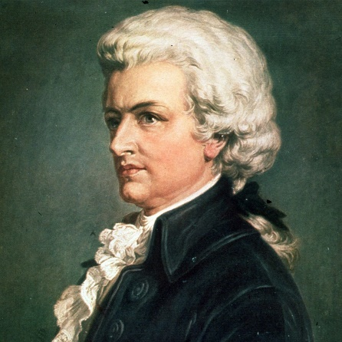
Вольфганг Моцарт родился в австрийском городе Зальцбург. Его отец Леопольд Моцарт был образованным и серьезным музыкантом. Он стал первым учителем музыки маленького Вольфганга и его старшей сестры Марии Анны. В 4 года будущий композитор повторял за сестрой небольшие пьесы и пытался сочинить концерт для клавесина. Вскоре юный музыкант уже исполнял сложные виртуозные произведения. Постепенно, кроме клавесина, мальчик овладел игрой на скрипке и органе.
Когда Вольфгангу было всего 6 лет, его отец отправился с ним в мировое турне на 4 года. Концерты проходили с великолепным успехом. Отец познакомил сына с лучшими произведениями композиторов того времени, водил его на концерты, в оперу, занимался с ним композицией. У Вольфганга появились новые сочинения: в Париже им были написаны первые сонаты для скрипки, а в Лондоне – симфонии.
По возвращении домой, Моцарт работает над новыми музыкальными программами, изучает рисование, арифметику, географию, иностранные языки. Одновременно он получает заказ от венского оперного театра на сочинение оперы «Мнимая простушка».
В 1770 году, в возрасте 14 лет, Моцарт с отцом отправляются в Италию. Там юного Моцарта вновь ждет успех. Он получает заказ от крупнейшего в мире Миланского оперного театра на сочинение оперы «Митридат, царь Понтийский», которая была написана за полгода. В возрасте 14 лет, Моцарт становится членом Болонской академии. Но, несмотря на успех, молодой музыкант так и не смог найти постоянную работу в Италии.
Вернувшись домой, он служит графа Колорадо, который не одобряет частые отъезды Моцартов. С трудом получив отпуск, в возрасте 22 лет Вольфганг вместе с матерью едет в Париж. Там заболевает и умирает его мама. Результатом поездки явились 5 сонат для клавесина.
В 1781 году он поселился в Вене, где прожил до конца своих дней. В 1782 году он женился на Констанции Вебер. В том же году по заказу Национального театра Вены он написал оперу «Похищение из Сераля».
1786 год – год знакомства и начала дружбы с композитором Йозефом Гайдном. В знак уважения Моцарт посвятил ему 6 квартетов. Расцветает исполнительская деятельность музыканта-виртуоза, растет его творческое мастерство. Появляются множество произведений для клавесина. В течении лета 1788 года написаны 3 лучшие симфонии - №39, 40, 41. Но, несмотря на известность, композитор остро нуждался в деньгах. Это тяжело отразилось на его жизни и здоровье. Из-за серьезной болезни он не смог присутствовать на премьере свой последней оперы «Волшебная флейта». Одновременно с оперой композитор начал сочинять Реквием – заупокойную мессу, заказанную графом Вальцегом. Композитор так и не успел его завершить свой знаменитый шедевр. Он умер 5 декабря 1791 года и похоронен на кладбище в общей могиле для бедняков.
Людвиг ван БЕТХОВЕН.
Бетховен-немецкий композитор конца 18-начала 19 века, главным видом творчества которого является симфоническая музыка.
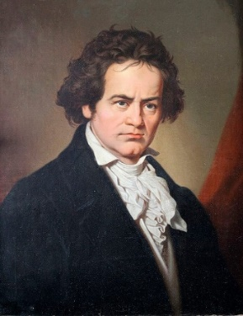
Людвиг ван Бетховен родился в 1770 году в городе Бонн в семье профессиональных музыкантов. Рано заметив музыкальные способности сына, его отец решил сделать из него второго Моцарта. В возрасте 8 лет Людвиг дал первый публичный концерт в городе Кёльн. Последующие концерты не принесли доходов, и отец перестал заниматься с сыном музыкой. Еще в малом возрасте Бетховен хорошо читал с листа, свободно играл на клавесине и органе. С 12 лет он работал органистом в придворной капелле. В 1780 гогду Людвиг знакомится с новым директором придворной капеллы – Христианом Готлибом Нефе, который и становится настоящим учителем юного музыканта. Он знакомит его с лучшими произведениями немецких и австрийских композиторов, помогает издать его первые сочинения – Фортепианные вариации и 3 сонаты для клавесина.
Весной 1787 года Бетховен едет в Вену, чтобы встретиться с Моцартом. Моцарт был восхищен талантом Бетховена и готов был давать ему уроки, но болезнь матери заставляет Людвига вернуться в Бонн. После ее смерти юноше приходится взять на себя заботу о младших братьях.
Весной 1789 года Бетховен становится вольнослушателем философского факультета Боннского университета. В это же время он работает в театре и придворной капелле, а также учится играть на альте.
Летом 1792 года Людвиг знакомится с Й. Гайдном, который на обратном пути из Лондона, проезжает через Бонн. Юноша решает ехать в Вену и учиться у него. И в 20 лет он окончательно переселяется в Вену.
В течении года он занимается у Гайдна, берет уроки у А. Сальери. Молодой музыкант постепенно приобретает славу пианиста-виртуоза. Совершает концертные поездки в Берлин, Прагу, Дрезден.
За первые 10 лет жизни в Вене композитором было написано более 100 произведений в разных жанрах: сонаты, концерты для фортепиано с оркестром, трио, квартеты, симфонии.
В 1797 году, в возрасте 27 лет, появляются первые признаки страшной болезни- глухоты. Болезнь прогрессирует, лечение не помогает. Возникают мрачные мысли о смерти, они ясно высказаны в «Гейлигенштадском завещании», которое написано осенью 1802 года. Но Бетховен справился со своим отчаянием.
После преодоления тяжелого кризиса, один за другим появляются его гениальные сочинения: 3, 5, 6 симфонии, «Крейцерова соната» для скрипки и фортепиано, 4 и 5 фортепианные концерты, оркестровые увертюры «Кориолан» и «Эгмонт», балет «Творения Прометея», опера «Фиделио» и другие произведения. К Бетховену приходят европейская известность и слава.
Тяжело сложились для Бетховена личные обстоятельства. Глухота его постепенно стала полной. Не помогал больше и специально сконструированный для него слуховой аппарат. Выступления в качестве пианиста и дирижера ему пришлось прекратить. Но именно в последние годы появляются величайшие творения Бетховена: 9 симфония с заключительным хором на слова Шиллера, вокальный цикл «К далекой возлюбленной», 5 последних фортепианных сонат. Последним сочинением композитора явились 5 струнных квартетов. Тяжелые болезни подорвали могучий организм, 26 марта 1927 года он умер. В день похорон были отменены занятия во всех венских школах, в последний путь композитора провожала двадцатитысячная толпа людей.
Франц ШУБЕРТ.
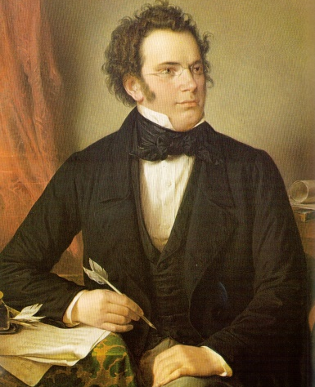
Великий австрийский композитор Франц Шуберт один из первых представителей музыкального направления – Романтизм, родился в 1797 году в предместье города Вены – Лихтенталь. Его отец по профессии школьный учитель, приобщал своих детей к музыке. Первыми учителями будущего композитора были его отец, старший брат Игнац и регент лихтентальской церкви Михаэль Хольцер. Они учили маленького Франца играть на скрипке и фортепиано, органе, а также основам теории музыки.
Большую роль в музыкальном развитии Шуберта сыграли музыкальные концерты в доме отца. Для них Шуберт впоследствии сочинил свои первые струнные квартеты сонаты.
В детстве у него был прекрасный голос, и он солировал в церковном хоре. Когда мальчику исполнилось 11 лет, его приняли в закрытое учебное заведение – Конвикт. Здесь он играл в ученическом оркестре на скрипке и иногда исполнял обязанности дирижера.
Композиторское дарование Шуберта проявилось очень рано. В возрасте 16 лет он уже был автором фантазий для фортепиано, ряда песен. В тот же период жизни, в течении 3-х лет, с ним бесплатно занимался руководитель певческой капеллы, знаменитый итальянский композитор Антонио Сальери.
В 1813 году, после мутации голоса, молодой музыкант оставил конвикт и начал работать помощником учителя начальных классов.
В 1814 году он сочинил знаменитую песню «Маргарита за прялкой». В 1815-1817 годах Шуберт был автором свыше 250 песен, среди которых знаменитая баллада на стихи Гете – «Лесной царь».
К 1818 году вокруг талантливого композитора сложился тесный круг друзей. Музыкальные встречи назывались - «Шубертиады». Друзья не только музицировали, но и говорили о поэзии, литературе, живописи.
В летние месяцы 1819, 1823 и 1825 годов Шуберт совершил концертные поездки по Верхней Австрии вместе с артистом венской оперы певцом Михаэлем Фоглем, который с успехом исполнял его песни.
С 1821 года сочинения Шуберта начали печататься отдельными сборниками. В них входили главным образом песни и романсы. Более значительные инструментальные произведения – симфонии, оперы, увертюры – не привлекали внимания издателей.
В марте 1828 года в Вене с большим успехом прошел единственный концерт из произведений Шуберта. На полученный гонорар композитор смог, наконец, купить себе фортепиано. Шуберт был полон надежд на будущее, но в ноябре он тяжело заболел тифом и безвременно скончался.
Фридерик ШОПЕН.
Фридерик Шопен – великий польский композитор и пианист. Он проявил себя выдающимся новатором в области мелодии, гармонии, и музыкальной формы и фортепианной фактуры и оказал тем самым большое влияние на дальнейшее развитие музыкального искусства.
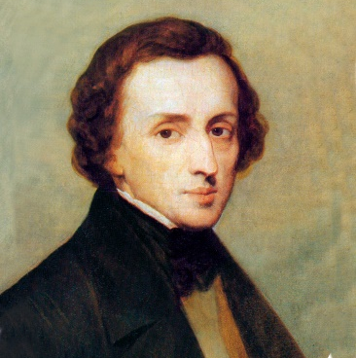
Фридерик Францишек Шопен родился в 1810 году в местечке Желязова Воля – недалеко от Варшавы, столицы Польши. Вскоре семья Шопенов переехала в Варшаву. Там его отец преподавал французский и немецкий языки в учебных заведениях, а также, неплохо играл на флейте и скрипке. Хорошо играла на фортепиано и пела его жена.
Настоящим учителем музыки Фридерика стал Войцех Живный. Пианистические успехи развивались стремительно. Впервые он с большим успехом выступил перед публикой в 8 лет. К 12 годам он стал считаться одним из лучших пианистов Варшавы.
Очень рано начались и композиторские опыты, он сочинял фортепианные пьесы, некоторые из них были изданы в конце 1817 года- это полонез и военный марш.
В последствии Шопен получил серьезное образование – он блестяще окончил лицей, где изучал иностранные языки, историю Польши и польскую литературу. С 1826 по 1829 год он учился в варшавской Высшей школе музыки. Юноша также прекрасно рисовал. Вскоре после окончания Высшей школы музыки он сочинил два концерта для фортепиано с оркестром, тогда же возникла одна из лучших его песен – «Желание».
В августе 1829 года Шопен с успехом дважды выступил в Вене, столице Австрии. В 1830 году состоялся его отъезд с большими гастролями за границу, в Вену, а затем в Париж, где поразил избалованную публику сочетанием превосходного пианистического мастерства с яркой поэтической вдохновенностью. Здесь же, в Париже, завязалось знакомство Шопена с композиторами - Листом, Беллини, Берлиозом, немецким поэтом Гейне, художником Делакруа.
Приехав во Францию, Шопен предполагал, что лишь временно поселится в Париже. Но, после разгрома восстания в Польше, возвращение на родину стало для него неосуществимым.
В 1838 году спутницей жизни Шопена стала известная французская писательница Аврора Дюдеван, взявшая себе псевдоним «Жорж Санд». В этот период жизни Шопен создал особенно много крупных произведений: 3 баллады и 3 скерцо, 2 сонаты, Фантазию, Сонату для виолончели и фортепиано.
У Шопена рано начал развиваться туберкулез – болезнь, неизлечимая по тем временам. Один за другим следуют неприятности в жизни. После этого, больной и одинокий, он уже почти перестал сочинять. Приняв предложение от друзей, вторую половину 1848 года он провел в Англии и Шотландии. Концерты его проходили с триумфом, но выступал он с большим трудом. 16 ноября 1848 года в Лондоне состоялось последнее выступление, затем он вернулся в Париж. По просьбе Шопена к нему приехала его старшая сестра, на руках которой он скончался 17 октября 1849 года. По завещанию Шопена друзья отвезли сосуд с его сердцем в Варшаву, где оно хранится до сих пор в католической церкви Святого Креста.
Роберт ШУМАН.
Роберт Шуман – музыкант с большой буквы. Его главное призвание, музыка, отлично сочеталось с поэзией, литературой, драматургией, публицистикой.
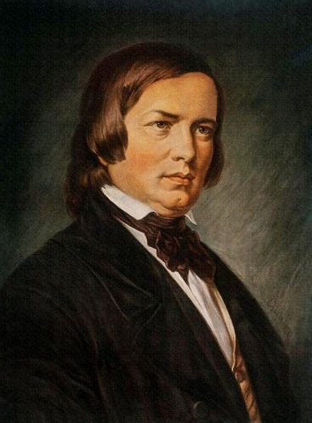
Роберт Шуман родился 8 июня1810 года в небольшом городе Цвиккау в Германии. Его отец основал книжное издательство, а магазин «Братья Шуман» был еще и местом встреч творческой интеллигенции.
В 1817 году семилетнего Роберта отдают в частную школу, где он изучает языки- латинский, французский и греческий. А с 10 до 17 лет Шуман посещает городскую гимназию в Цвиккау. Он много читает и пишет несколько литературных произведений – два романа, пьесы для театра и стихи.
Первые уроки музыки он получил в семилетнем возрасте, а вскоре и сам пытался сочинять небольшие фортепианные пьески. С юных лет очень любил импровизировать за фортепиано. Его любимыми композиторами в то время были –Гайдн и Моцарт. А под влиянием песен Ф. Шуберта, он сочинил первые вокальные миниатюры: песни на стихи Байрона, и песню «Томление».
В 1828 году Шуман окончил гимназию и по настоянии матери он поступает на юридический факультет университета в Лейпциге. Музыку он не оставляет, ежедневно занимается на фортепиано по несколько часов в день. Вскоре Шуман начинает брать уроки фортепиано у Фридерика Вика. Находясь под впечатлением от концерта гения скрипичной игры – Паганини, Шуман осознает свое настоящее призвание: он станет настоящим музыкантом!
Шуман оставляет университет и полностью посвящает себя занятиям музыкой, ежедневно музицирует по 6-7 часов. Сочиняет серьезные фортепианные опусы: цикл «Бабочки», экспромты, токката. Его стремление стать великим пианистом приводит к травме правой руки. Отныне Шуман целиком посвящает себя сочинению музыки. В 30-е годы одно за другим появляются лучшие сочинения композитора: «Этюды по каприсам Паганини», «Симфонические этюды», «Фантастические пьесы», фантазия «Крейслериана», «Детские сцены», цикл «Карнавал». В это же время было начато издание «Нового музыкально журнала», где он был автором многих музыкально-критических статей. Целью создания этого журнала было пробудить в современниках интерес к настоящему, высокому искусству.
В 1836 году Роберт Шуман делает предложение своей ученице, Кларе Вик, просит руки дочери у Фридерика Вика, но получает от него жесткий отказ. Но попытки соединить свою судьбу с этой девушкой он не оставил. Роберт и Клара обвенчались 12 сентября 1840 года. В этот же год Шуман сочиняет песни (их было написано 138), вокальные циклы «Мирты», «Любовь поэта». В следующем году он пишет «Весеннюю симфонию», Симфониетту, Симфонию ре минор, Фантазию для фортепиано с оркестром. Позже сочиняет ораторию «Рай и Пери», успешное исполнение которой наконец то примеряет с отцом супруги. В этом же году Шуман становится преподавателем в консерватории.
В 1844 году во время гастрольной поездки в Россию Клара и Роберт Шуманы знакомятся с М. Глинкой, А. Рубинштейном, А. Верстовским.
В последние годы жизни Шумана все чаще одолевала смертельная усталость, слабость, мучала бессонница и головные боли. В декабре его семья переезжает в Дрезден. Здесь он сочиняет оперу «Геновева», циклы для фортепиано «Альбом для юношества» и «Лесные сцены». В 1810 году семья переезжает в Дюссельдорф, где он получил должность городского «музик-директора», сочиняет 3 и 4 симфонию, концерты для скрипки и виолончели с оркестром, музыку к трагедии «Фауст» немецкого поэта Гете. В 1852 году пишет Мессу и Реквием.
Постепенно его начинают мучить слуховые галлюцинации. В феврале 1854 года по его просьбе поместили в частную психиатрическую клинику, там он пробыл 2 года и скончался 29 июля 1856 года.

Джоаккино РОССИНИ.
Россини – олицетворение юмора в жизни и в музыке. Главным увлечением Джоаккино с самого юного возраста была музыка: «Я был музыкантом, и мне никогда не приходило в голову стать кем-либо другим». Музыкальный жанр, который он предпочитал, была опера.
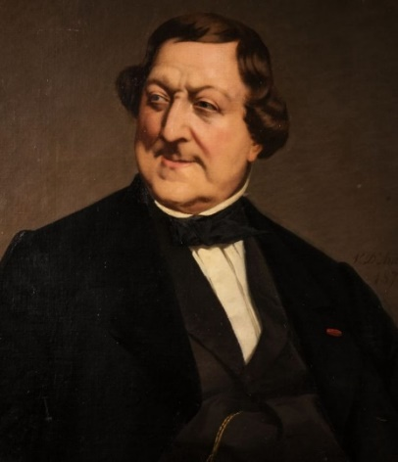
Джоаккино Россини родился в провинциальном итальянском городке Пезаро в 1792 году. Его отец был одновременно трубачом в оркестре, валторнистом в театре и увлекался политической активностью. Мать, не зная ни единой ноты, прекрасно пела по слуху. Но, именно из-за ее прекрасное сопрано, семья переехала в Болонью, где с ней заключили контракт в оперной труппе.
Первым учителем игры на спинете Джоаккино стал Принетти, затем падре Малерби. Вскоре Россини пел в хорах, дирижировал ими и аккомпанировал певцам, а в 13 лет дебютировал в небольшой оперной роли. К 14 годам он умел играть на скрипке и альте и без труда играл вместе с отцом в оркестре. В этот же период жизни его приняли в члены Болонской филармонической академии. А через несколько месяцев он стал учеником Болонского музыкального лицея. Здесь он начал писать квартеты, симфонии и кантаты.
Первая опера Россини «Деметрио и Полибио» появилась в 1806 году. В 1810 году 18-летний Россини получил из Венеции заказ на оперу «Брачный вексель», всего за 18 дней он ее сочиняет. Заказы следуют один за другим: за полтора года написано 7 комических опер.
В 1815 году, по приглашению вдовы великого русского полководца М. Кутузова на свои именины, Россини сочиняет Кантату «Аврора», на мотив русской народной песни «Ах, зачем бы огород городить».
Его приглашают в Неаполь возглавить театр «Сан-Карло» и постоянно писать для прославленной сцены.
В 1816 году Россини всего за 20 дней создает неувядающий шедевр – оперу «Севильский цирюльник».
В 1829 году, в Париже, композитор сочиняет оперу «Вильгельм Телль», по трагедии Шекспира, впервые работа над оперой заняла столь продолжительный срок – целых 10 месяцев. Всего Россини написал 39 опер, опера «Вильгельм Телль» оказалось последним творением в этом жанре.
В 1835 году композитор написал 8 небольших арий, 4 дуэта, духовные сочинения – «Аве Мария», «Маленькая торжественная месса». С 1855 года он будет писать альбомы вокальных и инструментальных пьес и ансамблей «Грехи старости».
Веселая и трудная жизнь Россини оборвалась 13 ноября 1868 года в Париже, позже его прах был перевезен во Флоренцию. Согласно его завещанию, накопленные им средства были направлены на создание музыкальной школы в Пезаро, учреждение ежегодных премий для оперных певцов и либреттистов, а также на постройку дома престарелых французских и итальянских музыкантов.
Феликс МЕНДЕЛЬСОН.
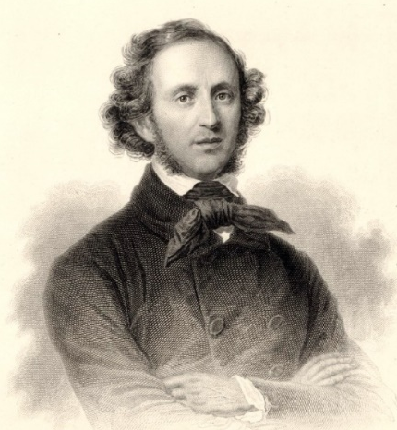
Якоб Людвиг Феликс Мендельсон Барто́льди— немецкий композитор, пианист, дирижёр, педагог. Один из крупнейших представителей романтизма в музыке. Глава Лейпцигской школы в немецкой музыке, основатель Лейпцигской консерватории. Родился 3 февраля 1809 года в Гамбурге, в семье банкира Авраама Мендельсона. Несколько лет спустя после рождения Феликса Мендельсоны перебрались в Берлин.
Юный Феликс рос в богатой творческой и интеллектуальной атмосфере. В доме Мендельсонов часто бывали многие знаменитые люди того времени. Видный музыкальный педагог и композитор того времени Карл Цельтер обратил внимание на хорошие музыкальные способности Мендельсона и стал давать ему уроки теории музыки. Уже в девять лет Мендельсон успешно выступил как пианист, а год спустя в Берлине успешно состоялся его вокальный дебют (Мендельсон обладал хорошим певческим голосом - альтом). К этому же времени относятся его первые серьёзные композиторские опыты: соната для скрипки и фортепиано, фортепианное трио, две фортепианных сонаты, ряд органных сочинений. В 1821 году Цельтер познакомил Мендельсона с Гёте, который благосклонно отнёсся к таланту 12-летнего музыканта. Вскоре состоялось знакомство Мендельсона с Вебером, который приехал в Берлин на постановку своей оперы «Вольный стрелок». В эти годы Мендельсон уже ведёт активную концертную деятельность, выступая как пианист и дирижёр. Из известных работ этого периода — Первая симфония c-moll, Концерт для фортепиано с оркестром a-moll, фортепианные квинтет и секстет, в 1824 году была поставлена его опера «Два племянника».
В 1826 году Мендельсон сочинил одно из самых известных своих произведений — увертюру к комедии Шекспира «Сон в летнюю ночь». Впоследствии он часто дирижировал этим произведением в своих концертах.
В 1827 году Мендельсон поступает в Берлинский университет. Мендельсон активно интересовался музыкой Баха, в то время почти совершенно забытого композитора. Спустя некоторое время после исполнения «Страстей по Матфею» И.С. Баха. Мендельсон по приглашению Мошелеса прибывает с гастролями в Лондон. Здесь он в концертах Филармонического общества дирижирует своими оркестровыми сочинениями — Симфонией c-moll, увертюрой «Сон в летнюю ночь», выступает как пианист с сочинениями Вебера и Бетховена.
В 1830 году композитору было предложено звание профессора в Берлине, однако Мендельсон от него отказался. В декабре 1831 года прибыл в Париж. Проведя там четыре месяца, Мендельсон познакомился с Листом и Шопеном. Парижская публика, однако, неожиданно встретила новые сочинения Мендельсона весьма прохладно.
4 октября 1835 года в Лейпциге состоялся первый концерт под управлением Мендельсона. На нём была исполнена увертюра «Морская тишь и счастливое плавание». Скоро концерты Гевандхауса становятся одними из важнейших событий музыкальной жизни Европы, а Мендельсон — одной из основных её фигур. В 1836 году Лейпцигский университет присваивает композитору степень доктора философии. В марте 1837 года Мендельсон женился на Сесилии Жан-Рено, с которой он познакомился во Франкфурте, у них родилось пять детей.
Авторитет композитора все растёт, к нему обращаются музыканты за советом и помощью, его мнение о новых сочинениях считается непререкаемым. В апреле 1840 года он обращается с ходатайством об организации в Лейпциге консерватории. Он отказывается от руководящего поста, но становится главой первой немецкой консерватории, открытой 3 года спустя. Мендельсон ведет классы сольного пения, композиции и инструментовки. Продолжаются и концертные турне.
В 1841 году прусский король Фридрих Вильгельм IV пригласил Мендельсона на пост капельмейстера в Берлин. Король хотел сделать этот город культурным центром Германии. Мендельсону было поручено реформировать Королевскую Академию искусств и руководить соборным хором. В сентябре 1845 года Мендельсон возвращается в Лейпциг, где занимает прежний пост дирижёра концертов Гевандхауза, преподаёт в Консерватории и пишет ораторию «Илия». Сочинение было окончено в 1846 году и впервые исполнено в Бирмингеме.
14 мая 1847 года в возрасте 42 лет умирает старшая сестра Мендельсона Фанни. Потрясённый этим известием, композитор прекращает концертную деятельность и на некоторое время уезжает в Швейцарию. 28 октября того же года в Лейпциге с ним случается инсульт, а 3 ноября — второй. На следующий день Мендельсон умирает.
Джузеппе ВЕРДИ.
Имя Джузеппе Верди навсегда связано с историей оперы. Именно ей он полностью посвятил свою долгую жизнь.
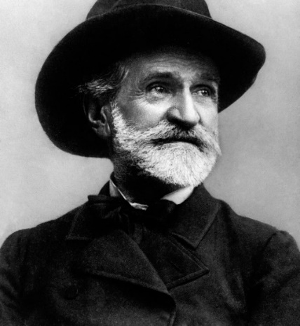
Джузеппе Верди родился 10 октября 1813 года на севере Италии в небольшой деревушке Ле Ронколе, в семь трактирщика и ткачихи. Впервые услышав орган в деревенской церкви, он готов был его слушать до беспамятства, не замечая окружающих. Отец, видя увлеченность сына, покупает ему спинет.
В 1823 году родители отправляют сына в соседний городок Буссето в музыкальную школу, занимается у Провези, играет в оркестре и сочиняет свои первые пьесы, марши для духового оркестра и даже кантаты. Когда Джузеппе исполнилось 15 лет, ему доверили вести уроки в музыкальной школе и дирижировать городским оркестром. Видя талант юноши, ему назначают стипендию для серьезного обучения музыке в Милане.
В июне 1832 года он сдает вступительные экзамены в Миланскую консерваторию, но получает отказ. Но он остается в Милане, в течении 3-х лет, которых прожил в Милане, он берет частные уроки, устраивается работать органистом в городском соборе. По возвращении в Буссето Джузеппе Верди работает учителем музыки и организатором городских концертов. В мае 1836 года он женится на Маргарите Барецци, а через год у супругов рождается первая дочь, Вирджиния, а за ней и сын, Ичилио. Верди работает над оперой «Оберто, граф Сан-Бонифачо», которая была поставлена на сцене миланского театра «Ла Скала». После премьеры этой оперы, он получает заказ еще на 3 оперы.
Но успех был омрачен смертью близких ему людей, сначала умерла его дочь, затем сын и вскоре от энцефалита скончалась его супруга. В Милане, в одиночестве бродит по городу, сторонится театров, а в опустевшей квартире читает Библию.
В конце декабря 1840 года Верди берется за новую оперу, композитор понимает, что его спасение – в музыке. Премьера оперы «Набукко» состоялась в театре «Ла Скала» 9 марта 1842 года. Уже в финале первого действия публика аплодировала стоя. Эта опера исполнялась до конца сезона при переполненном зале, а в следующем году была поставлена 57 раз. В последующие 8 лет им будет создано 12 опер, включая главное творение этого периода, оперу «Макбет» по Шекспиру.
Наступившее душевное равновесие, материальное благополучие, обретенный опыт и уверенность в своих силах позволили Верди раскрыть свой талант полностью. В 1851 году в театре «Ла Фениче» в Венеции впервые была показана опера «Риголетто». Премьера проходит с грандиозным успехом и сразу становится «классикой». В конце 1852 года написана опера «Трубадур», вызвавшая в Риме полный восторг. А вот оперу «Травиата» 6 марта 1853 года ждал «решительный провал».
Во второй половине 1850-х и 1860-х годах Верди напишет еще несколько опер. Будет сотрудничать с парижской «Гранд-Опера». В 1861 году получит заказ на оперу для петербургского Большого театра. Премьера оперы «Сила судьбы» состоится 10 ноября 1862 года.
После смерти близких ему людей Верди решает написать Реквием, который посвятил памяти итальянского писателя, кумира Верди, Алессандро Мандзони.
В 1870 году Верди сочиняет оперу «Аида» для Каира. Эта опера была исполнена в день открытия Суэцкого канала, 24 декабря 1971 года. После «Аиды» композитор напишет всего 2 оперы, совершенно не похожие на предыдущие: «Отелло» и «Фальстаф» (обе по Шекспиру). В конце жизни композитор обращается к духовным жанрам.
В январе 1901 года с Верди случается инсульт и через несколько дней он умирает.
Рихард ВАГНЕР.
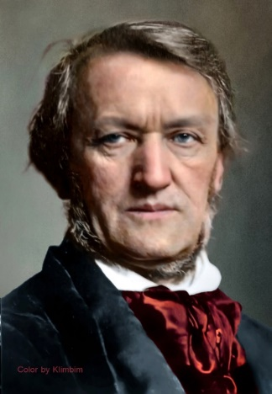
Рихард Вагнер – крупнейший немецкий оперный композитор. Родился 22 мая 1813 года в Лейпциге. С раннего возраста он участвовал в различных спектаклях. В школе он изучал литературу, древнегреческую мифологию и языки. А первые уроки игры на фортепиано он получил лишь в 11 лет.
В 1828 году, в возрасте 15 лет, Вагнер поступает в Лейпцигскую гимназию. Знакомится с музыкой Бетховена и принимается за изучение теории композиции под руководством дирижера Лейпцигского театра Г. Дорна. А в 1831 года Вагнер поступает вольнослушателем на музыкальный факультет университета.
Появляются первые музыкальные сочинения – соната и пьесы для фортепиано, оркестровая увертюра, Первая симфония, музыка к спектаклю «Фауст».
В 1833 году он уезжает в Вюрцбург работать хормейстером в оперном театре и дирижером в «Обществе любителей музыки». Здесь же была написана им первая опера – «Феи» по сказке К. Гоцци.
В следующий период жизни Вагнер со своей семьей будет вынужден часто менять место жительство. И, наконец, оказывается в Париже. Работает в газете публицистом, пишет музыку на заказ. Всего за 7 недель он сочиняет оперу «Летучий Голландец».
В апреле 1842 года Рихард Вагнер с супругой вернулся в Германию. После премьер его опер – «Риенци» и «Летучий Голландец», композитора назначают королевским капельмейстером, то есть дирижером придворного оперного театра.
Осенью состоялась премьера новой оперы Вагнера – «Тангейзер», а в 1848 году он заканчивает оперу «Лоэнгрин». За участие в митингах и Дрезденском восстании 1849 года, Вагнер был объявлен государственным преступником и, преследуемый полицией, был вынужден бежать из города. Поселившись в Цюрихе (Швейцария), Вагнер создает ряд больших литературных работ, посвященных проблемам творчества. Здесь же он задумал оперу «Смерть Зигфрида» - о могучем герое, призванном освободить мир от власти золота. Замысел оперы расширился до тетралогии. Вскоре Вагнер создает еще один оперный шедевр – «Тристан и Изольда». А затем покидает Швейцарию.
В 1862 году композитор получил полную амнистию и вернулся в Дрезден. К этому времени публика почти забыла его. Единственной отдушиной для него стала поездка в Россию – в марте 1863 года по приглашению Филармонического общества он выступил в Петербурге в качестве дирижера. Первым из дирижеров он встал лицом к оркестру, а не к публике. Именно в России впервые прозвучали некоторые фрагменты из тетралогии, в частности знаменитый «Полет валькирий».
В 1864 году Вагнеру было назначено ежегодное жалование в 8000 гульденов, а также был подарен роскошный дом и загородная вилла от баварского короля Людвига II. По его же указанию были возобновились постановки опер Вагнера, а в 1865 году он наконец увидел на мюнхенской сцене свою любимую оперу «Тристан и Изольда».
В 1869 году у Вагнера возникает мысль о создании театра для исполнения собственных опер. Торжественное открытие театра состоялось в 1876 году в небольшом городке Баварии, в Байрейте. Этот необычный театр существует до сих пор. Он выстроен из дерева с изумительной акустикой и оркестровой ямой.
Последнем творением композитора стала опера-мистерия «Парсифаль», написанная в 1882 году.
Рихард Вагнер умер в Венеции 13 февраля 1883 года., похоронен в Байрейте под обычной сероватой плитой без всяких надписей, такова была его воля.

Жорж БИЗЕ.
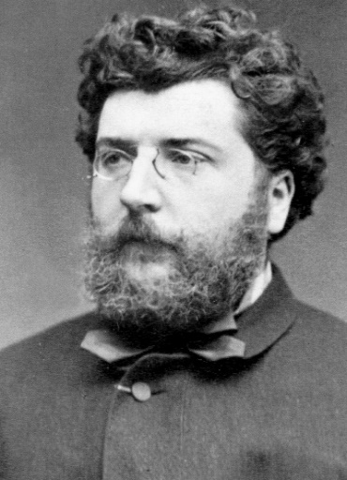
Жорж Бизе – французский композитор, гений оперной драматургии. Родился 25 октября 1838 года в семье музыкантов. Мама была неплохой пианисткой, она же и давала первые уроки игры на фортепиано, отец зарабатывал на жизнь уроками пения.
12 октября 1848 года Жорж был принят в «Королевскую Консерваторию Музыки и Декламации». По классу фортепиано он учился у Антуана Мармонтеля (позже у него учился Клод Дебюсси). Бизе делал стремительные успех и в 14 лет завоевал первую премию на студенческом конкурсе пианистов. Через год он поступил в класс композиции Ф. Галеви, известного оперного композитора.
Жорж пробует сочинять в разных жанрах: романсы, хоры, увертюра, небольшая одноактная опера «Дом доктора», Симфония до мажор. Охотно участвует в многочисленных конкурсах и рискованных проектах. В 1857 году пишет небольшую оперетту «Доктор Миракль» для конкурса и выигрывает 1200 франков. После окончании консерватории он едет на стажировку в Италии на 3 года.
В 1860 году Бизе возвращается в Париж. Дает уроки, оркеструет чужие произведения, проводит с певцами репетиции опер Гуно. Иногда в концертах звучат его произведения – оркестровое Скерцо, «Васко да Гама». В 1863 году по предложению молодого театра «Лирическая опера» Бизе пишет оперу «Искатели жемчуга». В 1865 году новым произведением композитора, заказанным также «Лирической оперой» станет «Иван Грозный».
В 1869 году Жорж Бизе женится на дочери своего бывшего учителя Ф. Галеви – Женевьеве. Летом 1872 года у них рождается сын. Годом раньше Бизе написал фортепианный цикл «Детские игры».
В 1784 году либреттисты А. Мельяк и Л. Галеви предлагаются заняться новым проектом для театра «Комическая опера». По новелле Проспера Мериме Бизе пишет оперу «Кармен». Идут репетиции оперы. Утром в день премьеры Бизе награждают правительственной наградой – орденом Почетного Легиона. А вечером 3 марта 1875 года оперу ждет провал. Крах его лучшего творения поверг композитора в глубокий психологический кризис. Он не знал, что через некоторое время его опера станет самой исполняемой оперой в мире.
3 июня 1875 года Жорж Бизе скончался в возрасте 37 лет, чей прах был захоронен на парижском кладбище Пер-Лашез.

Эдвард ГРИГ.
Эдвард Хагеруп Григ — выдающийся норвежский композитор, пианист, дирижёр, общественный деятель. Крупнейший представитель норвежской школы.
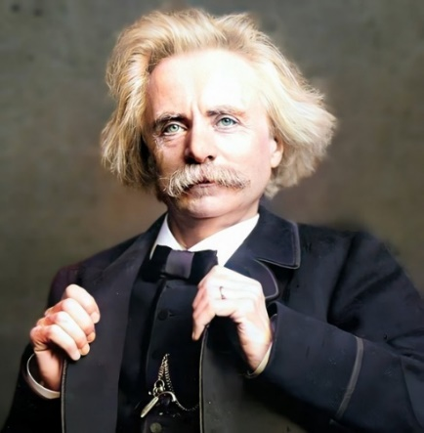
Родился 15 июня 1843 года в городе Берген в культурной и обеспеченной семье. Отец композитора был вице-консулом, затем выступала в Лондоне, мать композитора училась игре на фортепиано и вокалу, а у себя дома в Бергене постоянно музицировала. Именно она с детства обучала музыке Эдварда, его брата и трёх сестёр.
В возрасте двенадцати лет Григ написал своё первое произведение для фортепиано. Через три года, после окончания общей школы, по настоятельному совету известного норвежского скрипача Уле Булла, Григ поступил в Лейпцигскую консерваторию. Учась в консерватории Григ приобщался к музыке современных композиторов посещал концертный зал «Гевандхауз», где играли музыку Шумана, Моцарта, Бетховена, Вагнера и Шопена. Шуман с тех пор всегда оставался любимым композитором Грига. Во время обучения Григ сочиняет «4 фортепианные пьесы» и «4 романса», на слова немецких поэтов.
Окончив консерваторию, Григ пожелал работать на родине и вернулся в Берген. Однако его пребывание в родном городе на этот раз было недолгим. Вскоре он переезжает в Копенгаген. В этом же, 1863 году, он написал «Поэтические картинки» — шесть пьес для фортепиано, где в его музыке впервые проявились национальные черты. В 1864 году в содружестве с несколькими датскими музыкантами они основали музыкальное общество «Эвтерпа» с целью знакомить публику с произведениями скандинавских композиторов. Григ выступил в нём в качестве дирижёра, пианиста и автора, и за два года выпустил «Шесть поэм» на стихи немецких поэтов Гейне, Первую симфонию; ряд романсов на слова Х. К. Андерсена, «Юморески» для фортепиано; Первую скрипичную сонату; увертюру «Осенью»; единственную фортепианную сонату.
Также в Копенгагене Григ встретил Нину Хагеруп, свою двоюродную сестру, певицу с прекрасным голосом. На Рождество 1864 года Григ сделал ей предложение, и в июле 1867 года они поженились. Их творческое содружество продолжалось в течение всей их совместной жизни.
Вскоре семья Григов переезжает в город Осло. Здесь активно публикуются произведения Грига. В 1869 году Григ создает цикл «25 норвежских народных песен и танцев» для фортепиано, состоящий из разнообразных шуточных и лирических, трудовых и крестьянских песен.
В 1874 году правительство Норвегии назначило Григу пожизненную государственную стипендию. Он получил предложение от известного норвежского поэта Генрика Ибсена. Результатом работы, представлявшей интерес и для самого композитора, стала музыка к драме «Пер Гюнт», одна из самых известных увертюр из всего наследия Грига. Музыка Грига становилась все более известной в Европе. В Норвегии она приобретает огромную популярность, проникая на концертную эстраду и в домашний быт; его произведения печатаются одним из самых солидных немецких издательств, множится количество концертных поездок. Широкое признание и материальная обеспеченность позволили Григу оставить концертную деятельность в столице и вернуться в Берген.
В январе 1888 года в Лейпциге Григ познакомился с Петром Ильичом Чайковским, и между композиторами возникла дружба. Чайковский восхищался поэтичностью музыки Грига, свежестью и самобытностью его стиля. Григу Чайковский посвятил увертюру «Гамлет». В 1893 году они вместе были удостоены почётных званий докторов Кембриджского университета.
В 1898 году Григ организовал первый в Бергене фестиваль норвежской музыки, который проводится и поныне. Он неизменно принимал участие во всех событиях норвежской общественной жизни, уделял большое внимание работе концертных организаций и хоровых обществ, выступал как критик и публицист.
В 1890-е годы внимание Грига больше всего было занято фортепианной музыкой и песнями. С 1891 по 1901 год было написано шесть тетрадей «Лирических пьес» и более десятка песенных сборников. В 1903 году появляется новый цикл обработок народных танцев для фортепиано. В последние годы жизни Григ опубликовал остроумную и лиричную автобиографическую повесть «Мой первый успех».
Осенью 1907 года Григ собрался на музыкальный фестиваль в Англию. Вместе с женой он остановился в маленьком отеле в Бергене, чтобы подождать корабль до Лондона. Там Григу стало хуже, и ему пришлось лечь на лечение в одну из бергенских больниц, где спустя несколько дней в сентябре 1907 года он умер от неизлечимого туберкулёза.
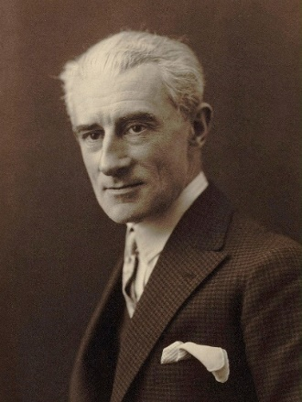
Морис РАВЕЛЬ.
Жозеф Морис Равель - французский композитор и дирижёр. Вошёл в историю как один из ведущих представителей музыкального импрессионизма. Морис Равель родился 7 марта 1875 года в городе Сибур в семье швейцарского автомобильного инженера. В 1882 году начал заниматься фортепиано у Анри Гиза, с 1887 года занимался гармонией у Шарля Рене. Город Сибур расположен у самой границы с Испанией, где в это время служил его отец, страстный любитель музыки. Именно отец прививал сыну любовь к музыке.
В 1889 году Равель поступил в Парижскую консерваторию и окончил ее по классу фортепиано. Молодому музыканту помогал его учитель Шарль де Берио, известный пианист того времени. Однако интерес к импровизации, созданию композиции появился у Равеля после знакомства с творчеством одного из родоначальников музыкального импрессионизма Эрика Сати, а также личной встречи с другим композитором и пианистом — Рикардо Виньесом. Именно после этого у Мориса появилась страсть к созданию собственных произведений. Спустя двадцать и тридцать лет, несмотря на сложные личные отношения, Равель неоднократно подчёркивал, сколь многим в своём творчестве он обязан Сати и называл его не иначе, как своим «Предтечей» или «Прекурсором».
На последнем году обучения он попал в класс к крупному французскому композитору Габриелю Форе. По его инициативе Равель сочинил цикл произведений на испанские мелодии— «Хабанеру», «Павана на смерть инфанты», «Старинный менуэт». После окончания консерватории в 1900—1914 годах он пишет множество сочинений.
Творчество Мориса Равеля не было признано в профессиональных академических кругах. Равель три раза подряд участвовал в конкурсе на получение Римской Премии: в 1901, 1902 и 1903 году. В четвертый раз ему вовсе отказали в участии, сославшись на его возраст. Не допущенный к конкурсу, он, тем не менее, вышел победителем в глазах всего музыкального и интеллектуального общества. К нему приковано всеобщее внимание, его известность возрастает буквально с каждым днём, его сочинения издаются нарасхват, исполняются в концертах, о нём говорят и спорят. Впервые Равель становится вторым лидером музыкального импрессионизма и выходит на одну высоту с Клодом Дебюсси, композитором, которого он прежде всегда уважал. Морис Равель знакомится со знаменитым русским антрепренёром и организатором Русских сезонов Сергеем Дягилевым. Специально по его заказу сочиняет музыку для балета Михаила Фокина «Дафнис и Хлоя». Затем будет поставлен ещё один балет, «Вальс». Сочинение после премьеры стало использоваться как отдельное произведение. Кроме жанра балет, композитор писал оперы, сюиты, много гастролировал как пианист и дирижёр, исполняя собственные сочинения в Италии, Голландии и Англии. По заказу С. А. Кусевицкого Равель оркестровал «Картинки с выставки» М. П. Мусоргского — оркестровая редакция «Картинок» со временем стала не менее популярной у публики, чем фортепианный оригинал. В «Болеро» (одном из самых популярных сочинений Равеля) композитор пытался соединить классические традиции с ритмами испанской музыки. Замысел этого произведения принадлежит знаменитой балерине Иде Рубинштейн.
В 1925 году Равель завершил работу над новаторским произведением «Дитя и волшебство», назвав его оперой-балетом. В 1928 году совершил четырёхмесячное турне по территории США и Канады, где как пианист и дирижёр с успехом исполнял собственные сочинения.
В 1929 году композитору присвоено звание почётного доктора музыки Оксфордского университета.
В 1932 году Равель вновь совершил турне по Европе вместе с пианисткой Маргаритой Лонг. В это же время он начал работать над новым произведением — балетом «Жанна д’Арк», однако, попал в автомобильную аварию и прекратил творческую работу. Начиная с 1933 года Равель страдал от серьёзного неврологического заболевания, ставшего, возможно, последствием черепно-мозговой травмы, которую он получил в автокатастрофе. Последним произведением тяжело больного композитора были «Три песни» к первому звуковому фильму «Дон Кихот». Они были написаны для русского певца Ф. И. Шаляпина.
Композитор умер 28 декабря 1937 года в Париже после неудачно проведённой операции на головном мозге, предпринятой с целью лечения афазии. Похоронен на кладбище парижского пригорода Леваллуа-Перре.
Клод ДЕБЮССИ.
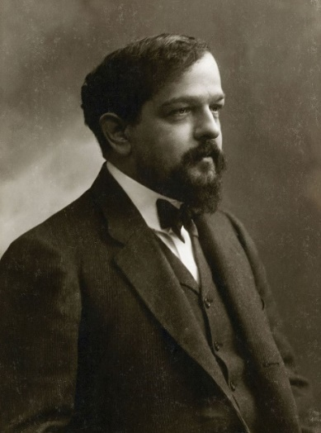
Ашиль-Клод Дебюсси́ - французский композитор, ведущий представитель музыкального импрессионизма. Будущий композитор родился 22 августа 1862 года в Сен-Жермен-ан-Ле в пригороде Парижа в семье мелкого торговца — владельца небольшой посудной фаянсовой лавки. Когда Клоду исполнилось два года, его отец продал свой магазинчик, и вся семья переехала в Париж, где Дебюсси-старший устроился на работу бухгалтером в частной фирме. В Париже и прошло почти всё детство Клода Дебюсси. Первые уроки музыки Дебюсси брал у старого итальянца Черутти.
В 1872 году, в возрасте десяти лет, Клод поступил в Парижскую консерваторию. В классе фортепиано он занимался у известного пианиста и педагога Антуана Мармонтеля, в классе начального сольфеджио — у именитого традиционалиста Альбера Лавиньяка, а орган ему преподавал сам Сезар Франк. В консерватории Дебюсси учился довольно успешно, хотя, как ученик ничем особенным не блистал. Только в 1877 году профессура оценила фортепианный талант Дебюсси, присвоив ему вторую премию за исполнение сонаты Шумана.
В 1880 году Дебюсси совершил путешествие по Швейцарии и Италии в качестве домашнего пианиста и учителя музыки в семье богатой русской меценатки Надежды фон Мекк. Лето 1881 и 1882 годов Дебюсси и вовсе провёл под Москвой, в её имении Плещеево. Общение с семьёй Фон Мекк и пребывание в России благотворно повлияло на развитие молодого музыканта. В её доме Дебюсси познакомился с новой русской музыкой Чайковского, Бородина, Балакирева и близких к ним композиторов.
Вернувшись в Париж, Дебюсси в поисках заработка поступил аккомпаниатором в вокальную студию мадам Моро-Сенти, где и познакомился с богатой певицей-любительницей и меломанкой мадам Ванье. Она значительно расширила круг его знакомств и ввела Клода Дебюсси в круги парижской художественной богемы. Для Ванье Дебюсси сочинил несколько изысканных романсов, среди которых оказались такие шедевры, как «Мандолина» и «Под сурдинку». Одновременно Дебюсси продолжал свои занятия в консерватории. В 1883 году Дебюсси получил вторую Римскую премию за кантату «Гладиатор». Не остановившись на достигнутом, он продолжил свои усилия в этом направлении и год спустя, в 1884 году, получил Большую Римскую Премию за кантату «Блудный сын».
В 1885-86 годах Дебюсси жил в Риме. Здесь он создал несколько произведений, среди которых выделяется цикл вокальных пьес.
Художественная жизнь Парижа давала композитору множество импульсов для творческих исканий. Настоящим открытием для него было знакомство с музыкой народов Востока, большое влияние на него оказала и русская музыка, особенно музыка М. Мусоргского.
Глубокое воздействие на него оказывает живопись художников-импрессионистов. Горячо увлекается Дебюсси и современной поэзией символистов.
В 90-е годы окончательно складывается самобытный музыкальный стиль композитора, рождаются первые зрелые произведения: симфоническая прелюдия «Послеполуденный отдых фавна», а в 1893 году композитор начал работу над оперой «Пеллеас и Мелизанда». Но при постановке опера была осмеяна публикой. Но неудача не сломила композитора. Один за другим появляются его новые произведения: симфоническая картина «Море», фортепианный цикл «Прелюды».
В последние годы композитор много гастролировал. В 1913 году он посетил Петербург и Москву.
Поздние годы семьи Дебюсси были омрачены его борьбой с раком, осложнениями после операции и трудностями при написании музыки смертельно больным композитором.
Композитор умер 25 марта 1918 года.
Густав МАЛЕР.
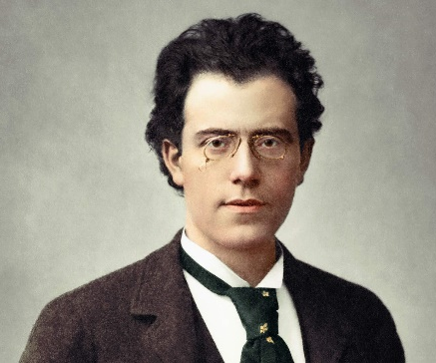
Густав Малер – выдающийся австрийский композитор и дирижер, симфонист, автор монументальных оркестровых произведений, один из крупнейших оперных и симфонических дирижеров.
Густав Малер родился в 1860 году в богемской деревне Калиште в небогатой еврейской семье. Вскоре после рождения Густава семья переселилась в Йиглаву, город со своими культурными традициями, с театром, в котором кроме драматических спектаклей иногда ставились и оперы, с ярмарками и военным духовым оркестром. В 4 года мальчик уже знал около 100 песен. С 6 лет Густава обучали игре на фортепиано, в 10 лет, осенью 1870 года, он впервые выступил в публичном концерте в Йиглаве, к этому же времени относятся и его первые композиторские опыты.
В1875 году отец отвёз Густава в Вену к известному педагогу Юлиусу Эпштейну. Убедившись в незаурядных музыкальных способностях Малера, профессор Эпштейн направил юного провинциала в Венскую консерваторию, где стал его наставником по классу фортепиано; гармонию Малер изучал у Роберта Фукса, композицию — у Франца Кренна. Будучи студентом консерватории, Малер одновременно окончил экстерном гимназию в Йиглаве, на жизнь зарабатывал уроками игры на фортепиано.
Вена стала для Малера второй родиной, приобщила его к шедеврам музыкальной классики и к новейшей музыке, определила круг его духовных интересов, научила терпеть нужду и переживать потери. В 1881 году он представил на Бетховенский конкурс свою «Жалобную песнь», но премию присудили другому композитору. Малер тяжело переживал поражение, много лет спустя говорил, что вся его жизнь сложилась бы иначе и, быть может, он никогда не связал бы себя с оперным театром, если бы выиграл конкурс.
В августе 1883 года Малер получил место второго дирижёра и хормейстера в Королевском театре Касселя, где задержался на два года. Несчастливая любовь к певице Иоганне Рихтер побудила Малера вернуться к композиции; ни опер, ни кантат он больше не писал — для своей возлюбленной Малер в 1884 году сочинил на собственный текст «Песни странствующего подмастерья, самое романтическое своё сочинение.
Внук К. М. Вебера Карл фон Вебер попросил Малера дописать по сохранившимся наброскам незавершённую оперу его деда «Три Пинто». Состоявшаяся 20 января 1888 года премьера оперы, обошедшей затем многие сцены Германии, стала первым триумфом Малера-композитора.
Отец Малера, страдавший тяжёлой болезнью сердца, медленно угасал на протяжении нескольких лет и умер в 1889 году; несколько месяцев спустя, в октябре, умерла мать, в конце того же года — и старшая из сестёр, 26-летняя Леопольдина; на Малера легли заботы о младшем брате, 16-летнем Отто (этого музыкально одарённого юношу он определил в Венскую консерваторию), и двух сёстрах — взрослой, но ещё незамужней Юстине и 14-летней Эмме.
20 ноября 1889 года в Будапеште состоялась, под управлением автора, премьера Первой симфонии, в то время ещё «Симфонической поэмы в двух частях». Наивно убеждённый в том, что его сочинение не может не понравиться, Малер тут же поплатился за свою смелость: не только будапештскую публику и критику, но даже его близких друзей симфония повергла в недоумение.
Слава Малера-дирижёра между тем росла. В городском театре Гамбурга Малер занял пост 1-го капельмейстера с очень высоким по тем временам жалованием — четырнадцать тысяч марок в год. В январе 1892 года Малер, капельмейстер и режиссёр в одном лице, как писали местные критики, ставил в своём театре «Евгения Онегина», П. И. Чайковский прибыл в Гамбург, исполненный решимости лично продирижировать премьерой, но быстро отказался от этого намерения: «…Здесь капельмейстер, — писал он в Москву, — не какой-нибудь средней руки, а просто гениальный…»
В октябре 1893 года в Гамбурге Малер в очередном концерте, исполнил свою Первую симфонию, теперь уже как программное сочинение под названием «Титан. Приём ей был оказан несколько более тёплый, чем в Будапеште. В Гамбурге разрешился наконец творческий кризис, продолжавшийся четыре года (после Первой симфонии Малер написал лишь цикл песен для голоса и фортепиано). Сначала появился вокальный цикл «Волшебный рог мальчика», для голоса и оркестра, а в 1894 году была закончена Вторая симфония.
В марте 1897 года Малер как симфонический дирижёр совершил небольшое турне — дал концерты в Москве, Мюнхене и Будапеште; в апреле он подписал контракт с Придворной оперой города Вены. В городе, одержимом музыкой и театром, Малер быстро стал одной из самых популярных фигур. За годы работы в Придворной опере Малер освоил необычайно разнообразный репертуар, он заново открывал для публики и такие сочинения, которые никогда прежде успехом не пользовались. 15 октября Малер в последний раз встал за пульт Придворной оперы в Вене, ни на сцене, ни в зрительном зале никто не знал, что директор прощается с театром. Лишь 7 декабря коллектив театра получил от него прощальное письмо.
В 1907 году Малер начинает работать в нью-йоркской Метрополитен-опере. Силы были уже не те, что в Вене: болезнь сердца напомнила о себе рядом приступов уже в 1908 году.
Летом 1910 года в Альтшульдербахе Малер приступил к работе над Десятой симфонией, так и оставшейся незавершённой. Осенью 1910 года перенапряжение обернулось серией ангин, которым ослабленный организм Малера уже не мог сопротивляться; ангины, в свою очередь, дали осложнение на сердце. Он продолжал работать и в последний раз, уже с высокой температурой, встал за пульт 21 февраля 1911 года. 12 мая Малера привезли в столицу Австрии, он умирал в клинике, окружённый корзинами цветов. 18 мая незадолго до полуночи Малера не стало. 22-го он был похоронен на Гринцингском кладбище, рядом с любимой дочерью.
Джорж ГЕРШВИН.
Джорж Гершвин-выдающийся американский композитор и пианист, виднейший представитель симфонического джаза.
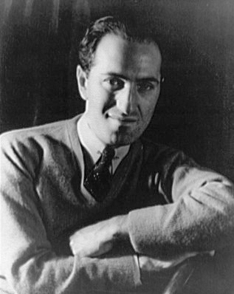
Джордж Гершвин родился 26 сентября 1898 года в Нью-Йоркском районе Бруклин в семье еврейских эмигрантов из Российской империи. При рождении назван родителями Яковом. В 12 лет под впечатлением от встречи с 10-летним скрипачом Максом Розеном начал самостоятельно учиться играть на фортепиано. Намного позже, став прославленным композитором, Гершвин не переставал учиться, совершенствовать свою технику.
В 1914 году Гершвин начал профессионально заниматься музыкой, работая аккомпаниатором в музыкальном издательстве Джерома Ремика. Уже через два года было выпущено первое авторское произведение молодого Гершвина — «When You Want ’Em, You Can’t Get ’Em» («Когда Ты Их Хочешь, Ты не можешь их получить»). В 1918—1919 годах на Бродвее исполнялось много произведений Гершвина: песни, музыкальные комедии (мюзиклы). Вместе с братом Ароном они написали около 300 песен. В 18 лет Гершвин написал свою первую оперетту, а в 24 – одноактную оперу «135 –я стрит», после премьеры которой был приглашен в джаз-бэнд Пола Уайтмена в качестве композитора. Именно для Уайтмена Гершвин сочинил жемчужину своего творчества — «Rhapsody in Blue» («Рапсодия в блюзовых тонах» или же «Рапсодия в стиле блюз») – концерт для фортепиано с оркестром.
Мировую известность получила его опера «Порги и Бесс», написанная им в 1935 году. Это первая в истории опера на сюжет из жизни негритянской бедноты.
Завоевав мировую известность, Гершвин решил учится у современных композиторов. Он отправился в Париж к М. Равелю. Тот удивился и сказал, что безусловно мог бы дать несколько уроков, но не знает, зачем посетителю становиться второстепенным Равелем, тогда как он и так уже первостепенный Гершвин.
В начале 1937 года у Гершвина обнаружились симптомы опухоли головного мозга. Гершвина поместили в клинику «Седарс Синай», где он умер утром 11 июля 1937 года, не приходя в сознание после операции по удалению опухоли.

